Resolución del Pleno del Instituto de Transparencia, Acceso a la Información Pública y Protección de Datos Personales del Estado de México y Municipios, con domicilio en Metepec, Estado de México, a treinta de marzo del dos mil veintidós.
Visto el expediente formado con motivo del recurso de revisión 00679/INFOEM/IP/RR/2022, interpuesto por XXXXXX XXXXXX XXXXXX XXXXX, en lo sucesivo el RECURRENTE, en contra de la falta de respuesta del Ayuntamiento de Ecatepec de Morelos, en lo sucesivo el SUJETO OBLIGADO, se procede a dictar la presente resolución, con base en los siguientes:
I. A N T E C E D E N T E S
1. Solicitud de acceso a la información. Con fecha diez de enero del dos mil veintidós, el RECURRENTE presentó a través del Sistema de Acceso a la Información Mexiquense SAIMEX, ante el SUJETO OBLIGADO, la solicitud de información pública registrada con el número 00028/ECATEPEC/IP/2022, mediante la cual solicitó lo siguiente:
“SOLICITO SE ME HAGA LLEGAR EL TABULADOR AUTORIZADO DE SUELDOS Y SALARIOS PARA LOS TRABAJADORES DE CONFIANZA DE LA ADMINISTRACIÓN PUBLICA DEL MUNICIPIO DE ECATEPEC DE MORELOS, ESTADO DE MÉXICO; DE LOS AÑOS 2019, 2020 Y 2021. DICHO TABULADOR DEBERÁ DE INCLUIR LOS SUELDOS BRUTOS Y NETOS DE LOS DIRECTORES "A", SUBDIRECTORES "A", COORDINADORES "A", Y JEFES DE DEPARTAMENTO "A", ASÍ MISMO, COMO ESTABAN INTEGRADOS LOS SALARIOS DE CADA UNO DE LOS FUNCIONARIOS Y CUALES SON LOS PORCENTAJES Y RETENCIONES APLICADOS CON SU FUNDAMENTO JURÍDICO DE DICHA INTEGRACIÓN Y RETENCIÓN. SE INFORME LA FECHA Y SESIÓN DE CABILDO DONDE FUE APROBADO DICHO TABULADOR Y EL ENLACE ELECTRÓNICO DONDE FUE PUBLICADO” (Sic)

Señaló como modalidad de entrega a través del SAIMEX.

2. Respuesta. Del expediente electrónico se advierte que el SUJETO OBLIGADO fue omiso en emitir respuesta a la solicitud de acceso a la información pública, dentro del plazo de quince días otorgado por el artículo 163 de la Ley de Transparencia y Acceso a la Información Pública de la entidad.

3. Interposición del Recurso de Revisión. Inconforme con la falta de respuesta, el día diez de febrero del dos mil veintidós, el RECURRENTE interpuso el recurso de revisión materia del presente estudio, en el que señaló como:

a) Acto impugnado:
“La omision de dar respuesta a la solicitud planteada, Número de Folio: 00028/ECATEPEC/IP/2022” (Sic)

b) Motivo de inconformidad:
“Informacion necesaria parta dar tramite a un procedimiento judicial, el cual tiene termino de presentacion y sin la informacion publica requerida, carece de sustento. La fecha limite de respuesta feneció el dia 31 de enero de 2022. Por otro lado la autoridad no solicitó aclaracion ni prorroga, por lo que su plazo ha vencido considerablemente. Por otro lado solicito sean aplicables las sanciones correspondientes a las autoridades omisas en dar contestacion y dejar a salvo mis derechos para en caso de requerir o demandar algun daño patrimonial, este en aptitudes de hacerlo.” (Sic)

4. Turno. De conformidad con el artículo 185 fracción I de la Ley de Transparencia y Acceso a la Información Pública del Estado de México y Municipios vigente, el recurso de revisión 00679/INFOEM/IP/RR/2022 se turnó por el sistema electrónico del Instituto de Transparencia, Acceso a la Información Pública y Protección de Datos Personales del Estado de México y Municipios, a la Comisionada Guadalupe Ramírez Peña, para su análisis, estudio, elaboración del proyecto y presentación ante el Pleno de este Instituto.

5. Admisión del Recursos de Revisión. Con fecha quince de febrero del dos mil veintidós, este Instituto de Transparencia, Acceso a la Información Pública y Protección de Datos Personales del Estado de México y Municipios, admitió a trámite el recurso de revisión que ahora se resuelve, dando un plazo máximo de siete días hábiles para que las partes manifestaran lo que a su derecho resultara conveniente, ofrecieran pruebas, formularan alegatos y el SUJETO OBLIGADO presentara su informe justificado.
6. Manifestaciones. De las constancias que integran el expediente en que se actúa se advierte que la parte RECURRENTE fue omiso en presentar alegatos o manifestación alguna.

Al respecto el SUJETO OBLIGADO en fecha veinticuatro de febrero del año dos mil veintidós, remitió los archivos electrónicos siguientes:

-“2.Acta de Cabildo Presupuesto 2021.pdf”, el cual contiene el acta de cabildo de la sesión sexta extraordinaria de fecha veinticuatro de febrero del año dos mil veintiuno, a través del cual el cabildo del Ecatepec de Morelos, aprobó el presupuesto de egresos e ingresos para el ejercicio fiscal 2021, constante de 59 fojas.

-“2019. Copia Certificada del Acta de Cabildo para el caso de los Ayuntamientos o del.pdf”, el cual contiene el acta de cabildo de la sesión tercera extraordinaria de fecha veintitrés de febrero del año dos mil diecinueve, a través del cual el cabildo del Ecatepec de Morelos, aprobó el presupuesto de egresos e ingresos para el ejercicio fiscal 2019.

-“2019.Tabulador de Sueldos (PbRM-05).pdf”, el cual contiene el formato PbRM-05 correspondiente al tabulador de sueldos del año 2019, constante de 31 fojas.

-“RR.00679-2022.pdf”, el cual contiene la respuesta del Titular de la Unidad de Transparencia del SUJETO OBLIGADO, a través del cual informó la respuesta otorgada por el Tesorero Municipal, en el sentido de que acompañaba el disco óptico que contiene el tabulador autorizado de sueldos y salarios para los trabajadores de confianza de la Administración Pública de Ecatepec de Morelos, agregando que en dichos tabuladores contiene el salario bruto.

-“2021.Tabulador de sueldos(PbM-05).pdf”, el cual contiene el formato PbRM-05 correspondiente al tabulador de sueldos del año 2021, constante de 43 fojas.

-“acta de cabildo presupuesto 2020.pdf”, el cual contiene el acta de cabildo de la sesión séptima extraordinaria de fecha veinticuatro de febrero del año dos mil veinte, a través del cual el cabildo del Ecatepec de Morelos, aprobó el presupuesto de egresos e ingresos para el ejercicio fiscal 2020, constante de 51 fojas.

“TABULADOR PBRM 05 2020.pdf”, el cual contiene el formato PbRM-05 correspondiente al tabulador de sueldos del año 2020, constante de 44 fojas.

Los cuales, se determinó poner a la vista del RECURRENTE en fecha diecisiete de marzo del año en curso, en términos de la fracción III del artículo 185 de la Ley de Transparencia y Acceso a la Información Pública del Estado de México y Municipios; para que en el término de tres días manifestara lo que a su derecho convenga respecto de la modificación a la falta de respuesta; sin que el RECURRENTE hiciera manifestación alguna.

7. Cierre de Instrucción. En fecha veinticuatro de marzo del dos mil veintidós, la Comisionada ponente determinó el cierre de instrucción en términos de la fracción VI del artículo 185 de la Ley de Transparencia y Acceso a la información Pública del Estado de México y Municipios.

II.CONSIDERANDO
Primero. Competencia. El Instituto de Transparencia, Acceso a la Información Pública y Protección de Datos Personales del Estado de México y Municipios, es competente para conocer y resolver el presente recurso de revisión interpuesto por la parte recurrente, conforme a lo dispuesto en los artículos 6, apartado A de la Constitución Política de los Estados Unidos Mexicanos; 5, párrafos trigésimo, trigésimos primero y trigésimo segundo, fracciones IV y V; de la Constitución Política del Estado Libre y Soberano de México; 1, 2, fracción II; 13, 29, 36, fracciones I y II; 176, 178, 179, 181 párrafo tercero y 185 de la Ley Transparencia y Acceso a la Información Pública del Estado de México y Municipios; 9, fracciones I y XXIV y 11 del Reglamento Interior del Instituto de Transparencia, Acceso a la Información Pública y Protección de Datos Personales del Estado de México y Municipios.
Segundo. Oportunidad y Procedibilidad del Recurso de Revisión. Por cuanto hace a la oportunidad del recurso de revisión es necesario considerar lo previsto en los artículos 163, párrafo primero; 166, penúltimo párrafo y 178, párrafo segundo; de la Ley de Transparencia y Acceso a la Información Pública del Estado de México y Municipios, de cuya interpretación se obtiene que el plazo que les asiste a los Sujetos Obligados para entregar la respuesta a una solicitud de información pública, es de quince días hábiles posteriores a la presentación de ésta; sin embargo, en aquellos casos en que transcurre el referido plazo de quince días hábiles sin que los Sujetos Obligados entreguen la respuesta a la solicitud de información, ésta se considera negada; por lo que al solicitante le asiste el derecho para presentar el recurso de revisión en cualquier momento.
Derivado de lo anterior, se constituye la figura jurídica de la NEGATIVA FICTA, cuya esencia consiste en atribuir un efecto negativo al silencio de la autoridad administrativa frente a las instancias y solicitudes que hagan los particulares.
De tal manera, en el presente recurso de revisión se actualizó la negativa ficta por parte del SUJETO OBLIGADO al no haber respondido al RECURRENTE en tiempo y forma en el plazo legal previsto para ello, en este sentido la falta de respuesta implica necesariamente que de modo fáctico se ha negado la información por razones desconocidas, pero que el hecho simple de no responder apareja una forma por omisión de negar el acceso a la información.
Si a ello se le suma lo previsto en el párrafo segundo del artículo 178, párrafo segundo de la Ley de Transparencia y Acceso a la Información Pública vigente en la entidad.
Lo anterior encuentra sustento en el CRITERIO número 0001-15, aprobado por unanimidad del Pleno del Instituto de Transparencia, Acceso a la Información Pública y Protección de Datos Personales del Estado de México y Municipios, publicado en el Periódico Oficial del Estado de México “Gaceta del Gobierno”, el veintitrés de abril de dos mil quince, que establece:
“CRITERIO 0001-15
NEGATIVA FICTA. PLAZO PARA INTERPONER EL RECURSO DE REVISIÓN TRATÁNDOSE DE. El artículo 48, párrafo tercero de la Ley de Transparencia y Acceso a la Información Pública del Estado de México y Municipios establece que, cuando no se entregue la respuesta a la solicitud dentro del plazo de 15 días establecidos en el artículo 46 de la Ley de la materia, se entenderá por negada la solicitud y podrá interponerse el recurso correspondiente. Por su parte, el artículo 72 del mismo ordenamiento legal establece el plazo de 15 días para interponer el recurso de revisión a partir del día siguiente al que tuvo conocimiento de la respuesta recaída a su solicitud, sin que se establezca excepción alguna tratándose de una falta de respuesta del sujeto obligado. Así, entonces, resulta evidente que, al no emitirse respuesta dentro del plazo establecido, se genera la ficción legal de una respuesta en sentido negativo; en el entendido de que el plazo para impugnar esa negativa podrá ser en cualquier tiempo y hasta en tanto no se dicte resolución expresa; es decir, mientras no haya respuesta por parte del Sujeto Obligado, momento a partir del cual deberá computarse el plazo previsto en el artículo 72 de la citada Ley.”
Además, por cuanto hace a la procedibilidad del recurso de revisión una vez realizado el análisis del formato de interposición del recurso, se acreditan plenamente de todos y cada uno de los elementos formales exigidos por el artículo 180 de la Ley de Transparencia y Acceso a la Información Pública del Estado de México y Municipios, en atención a que fue presentado mediante el formato visible en EL SAIMEX.
Ahora bien, resulta procedente la interposición del recurso de revisión, según lo aducido por el RECURRENTE, en términos del artículo 179, fracción VII del ordenamiento legal de la materia, que a la letra dice:
“Artículo 179.El recurso de revisión es un medio de protección que la Ley otorga a los particulares, para hacer valer su derecho de acceso a la información pública, y procederá en contra de las siguientes causas:
- La falta de respuesta a una solicitud de acceso a la información…(Sic)
Tercero. Materia de Revisión: De las constancias que integran el expediente electrónico se advierte que el tema sobre el que este Instituto se pronunciará será: verificar si la información remitida en el apartado de manifestaciones del SAIMEX por el SUJETO OBLIGADO es adecuada y suficiente para satisfacer el derecho de acceso a la información pública del RECURRENTE, o en su defecto, en caso de ser procedente, ordenar la entrega de información.
Cuarto. Estudio de fondo del asunto. Derivado del análisis del recurso de revisión materia del presente estudio, es pertinente recordar que el RECURRENTE solicitó al Ayuntamiento de Ecatepec de Morelos, lo siguiente:
- EL TABULADOR AUTORIZADO DE SUELDOS Y SALARIOS PARA LOS TRABAJADORES DE CONFIANZA DE LA ADMINISTRACIÓN PUBLICA DEL MUNICIPIO DE ECATEPEC DE MORELOS, ESTADO DE MÉXICO; DE LOS AÑOS 2019, 2020 Y 2021. DICHO TABULADOR DEBERÁ DE INCLUIR LOS SUELDOS BRUTOS Y NETOS DE LOS DIRECTORES "A", SUBDIRECTORES "A", COORDINADORES "A", Y JEFES DE DEPARTAMENTO "A".
- LOS SALARIOS DE CADA UNO DE LOS FUNCIONARIOS Y CUALES SON LOS PORCENTAJES Y RETENCIONES APLICADOS.
- FUNDAMENTO JURÍDICO DE DICHA INTEGRACIÓN Y RETENCIÓN.
- LA FECHA Y SESIÓN DE CABILDO DONDE FUE APROBADO DICHO TABULADOR.
- EL ENLACE ELECTRÓNICO DONDE FUE PUBLICADO EL TABULADOR.
Por su parte, el SUJETO OBLIGADO omitió dar respuesta al requerimiento del particular.
Inconforme por la falta de respuesta, el hoy RECURRENTE interpuso el presente recurso de revisión en el que señaló medularmente la falta de respuesta.
Una vez notificado el recurso de revisión al SUJETO OBLIGADO, éste a través del apartado de manifestaciones del Sistema del Acceso a la Información Mexiquense remitió los siguientes archivos electrónicos:
-“2.Acta de Cabildo Presupuesto 2021.pdf”, el cual contiene el acta de cabildo de la sesión sexta extraordinaria de fecha veinticuatro de febrero del año dos mil veintiuno, a través del cual el cabildo del Ecatepec de Morelos, aprobó el presupuesto de egresos e ingresos para el ejercicio fiscal 2021, constante de 59 fojas.

-“2019. Copia Certificada del Acta de Cabildo para el caso de los Ayuntamientos o del.pdf”, el cual contiene el acta de cabildo de la sesión tercera extraordinaria de fecha veintitrés de febrero del año dos mil diecinueve, a través del cual el cabildo del Ecatepec de Morelos, aprobó el presupuesto de egresos e ingresos para el ejercicio fiscal 2019.

-“2019.Tabulador de Sueldos (PbRM-05).pdf”, el cual contiene el formato PbRM-05 correspondiente al tabulador de sueldos del año 2019, constate de 31 fojas.

-“RR.00679-2022.pdf”, el cual contiene la respuesta del Titular de la Unidad de Transparencia del SUJETO OBLIGADO, a través del cual informó la respuesta otorgada por el Tesorero Municipal, en el sentido de que acompañaba el disco óptico que contiene el tabulador autorizado de sueldos y salarios para los trabajadores de confianza de la Administración Pública de Ecatepec de Morelos, agregando que en dichos tabuladores contienen el salario bruto.

-“2021.Tabulador de sueldos(PbM-05).pdf”, el cual contiene el formato PbRM-05 correspondiente al tabulador de sueldos del año 2021, constate de 43 fojas.

-“acta de cabildo presupuesto 2020.pdf”, el cual contiene el acta de cabildo de la sesión séptima extraordinaria de fecha veinticuatro de febrero del año dos mil veinte, a través del cual el cabildo del Ecatepec de Morelos, aprobó el presupuesto de egresos e ingresos para el ejercicio fiscal 2020, constante de 51 fojas.

“TABULADOR PBRM 05 2020.pdf”, el cual contiene el formato PbRM-05 correspondiente al tabulador de sueldos del año 2020, constate de 44 fojas.

En esa tesitura, como se puede observar en los antecedentes de la presente resolución, el SUJETO OBLIGADO fue omiso en emitir respuesta a la solicitud de información, sin embargo, con posterioridad mediante informe justificado remite diversos documentos con los cuales pretende dar por satisfecho el derecho de acceso a la información del recurrente.

En este sentido, existe un cambio o modificación en la acción del SUJETO OBLIGADO, en donde de una negativa de información, se traslada a una situación por medio de la cual se pretende poner a disposición del RECURRENTE la información requerida.

En razón de ello, con el fin de no dejar en estado de indefensión al RECURRENTE, resulta oportuno analizar y determinar si la información proporcionada vía manifestaciones, satisface el alcance y contenido del derecho de acceso a la información en términos del artículo 4 de la Ley en la Materia, esto es, que cualquier persona tiene el derecho al acceso de la información pública, información que consiste en aquella que sea generada, obtenida, adquirida, transformada, administrada o en posesión de los Sujetos Obligados, como así también lo señala la Ley de Transparencia y Acceso a la Información Pública del Estado de México y Municipios en su artículo 4, que toda la información generada, obtenida, adquirida, transformada, administrada o en posesión de los sujetos obligados, es pública y accesible, de manera permanente a cualquier persona, privilegiando el principio de máxima publicidad, como así lo establece dicha determinación, que a continuación se trascribe para un mejor entendimiento:

“Artículo 4. El derecho humano de acceso a la información pública es la prerrogativa de las personas para buscar, difundir, investigar, recabar, recibir y solicitar información pública, sin necesidad de acreditar personalidad ni interés jurídico.
Toda la información generada, obtenida, adquirida, transformada, administrada o en posesión de los sujetos obligados es pública y accesible de manera permanente a cualquier persona, en los términos y condiciones que se establezcan en los tratados internacionales de los que el Estado mexicano sea parte, en la Ley General, la presente Ley y demás disposiciones de la materia, privilegiando el principio de máxima publicidad de la información. Solo podrá ser clasificada excepcionalmente Ley de Transparencia y Acceso a la Información Pública del Estado de México y Municipios 29 como reservada temporalmente por razones de interés público, en los términos de las causas legítimas y estrictamente necesarias previstas por esta Ley.
Los sujetos obligados deben poner en práctica, políticas y programas de acceso a la información que se apeguen a criterios de publicidad, veracidad, oportunidad, precisión y suficiencia en beneficio de los solicitantes.”(Sic)

De lo precedente, se desprende que los Sujetos Obligados tiene la obligación o deber de atender las solicitudes de acceso a la información pública que se les hagan de su conocimiento y proporcionar la información pública que obren en su poder como así lo establece el artículo 12 de la Ley de Transparencia y Acceso a la Información Pública del Estado de México y Municipios, el cual a la letra dice:

“Artículo 12. Quienes generen, recopilen, administren, manejen, procesen, archiven o conserven información pública serán responsables de la misma en los términos de las disposiciones jurídicas aplicables.

Los sujetos obligados sólo proporcionarán la información pública que se les requiera y que obre en sus archivos y en el estado en que ésta se encuentre. La obligación de proporcionar información no comprende el procesamiento de la misma, ni el presentarla conforme al interés del solicitante; no estarán obligados a generarla, resumirla, efectuar cálculos o practicar investigaciones.” (Sic)

Es decir, que el derecho de acceso a la información pública se satisface en aquellos casos en que se entregue documento en que conste la información requerida, toda vez que, los Sujetos Obligados no tienen el deber de generar, poseer o administrar la información pública con el grado de detalle solicitado; esto es, que no tienen el deber de generar un documento ad hoc, para satisfacer el derecho de acceso a la información pública, como así lo establece los criterios 09/10 y 03/17 emitidos por el Instituto Nacional de Transparencia, Acceso a la Información Pública y Protección de Datos Personales, los cuales señalan lo siguiente:
09/10
"LAS DEPENDENCIAS Y ENTIDADES NO ESTÁN OBLIGADAS A GENERAR DOCUMENTOS AD HOC PARA RESPONDER UNA SOLICITUD DE ACC ESO A LA INFORMACIÓN.
Tomando en consideración lo establecido por el artículo 42 de la Ley Federal de Transparencia y Acceso a la Información Pública Gubernamental, que establece que las dependencias y entidades sólo estarán obligadas a entregar documentos que se encuentren en sus archivos, las dependencias y entidades no están obligadas a elaborar documentos ad hoc para atender las solicitudes de información, sino que deben garantizar el acceso a la información con la que cuentan en el formato que la misma así lo permita o se encuentre, en aras de dar satisfacción a la solicitud presentada.”
03/17
“NO EXISTE OBLIGACIÓN DE ELABORAR DOCUM ENTOS AD HOC PARA ATENDER LAS SOLICITUDES DE ACCESO A LA INFORM ACIÓN.
Los artículos 129 de la Ley General de Transparencia y Acceso a la Información Pública y 130, párrafo cuarto, de la Ley Federal de Transparencia y Acceso a la Información Pública, señalan que los sujetos obligados deberán otorgar acceso a los documentos que se encuentren en sus archivos o que estén obligados a documentar, de acuerdo con sus facultades, competencias o funciones, conforme a Las características físicas de la información o del lugar donde se encuentre. Por lo anterior, los sujetos obligados deben garantizar el derecho de acceso a la información del particular, proporcionando la información con la que cuentan en el formato en que la misma obre en sus archivos; sin necesidad de elaborar documentos ad hoc para atender las solicitudes de información."(Sic)
Por otra parte, y aunado a lo antepuesto, el último párrafo del artículo 24 de la Ley de la materia, dispone que los Sujetos Obligados sólo proporcionarán la información pública que generen, administren o posean en el ejercicio de sus atribuciones; por consiguiente, la información pública se encuentra a disposición de cualquier persona, lo que implica que es deber de los Sujetos Obligados, garantizar el Derecho de Acceso a la Información Pública.

Siempre y cuando no se trate de información reservada o clasificada, que difundirla pondría en riesgo la seguridad jurídica y física del titular de la información, debiendo tener audacia los Sujetos Obligados para cuidar esta información a través del acuerdo clasificatorio del comité de transparencia y la versión pública que emita el servidor público habilitado de cada Sujeto Obligado; como así se establece en la Ley de Transparencia y Acceso a la Información Pública del Estado de México y Municipios.

En conclusión, el derecho de acceso a la información pública, consiste en que la información solicitada conste en un documento en cualquiera de sus formas, a saber: expedientes, reportes, estudios, actas, resoluciones, oficios, correspondencia, acuerdos, directivas, directrices, circulares, contratos, convenios, instructivos, notas, memorandos, estadísticas o bien, cualquier otro registro que documente el ejercicio de las facultades, funciones y competencias de los Sujetos Obligados; los que, podrán estar en cualquier medio, sea escrito, impreso, sonoro, visual, electrónico, informático u holográfico de conformidad con el artículo 3, fracción XI de la Ley de la materia, el cual señala lo siguiente:

“Artículo 3. Para los efectos de la presente Ley se entenderá por:
…
XI. Documento: Los expedientes, reportes, estudios, actas, resoluciones, oficios, correspondencia, acuerdos, directivas, directrices, circulares, contratos, convenios, instructivos, notas, memorandos, estadísticas o bien, cualquier otro registro que documente el ejercicio de las facultades, funciones y competencias de los sujetos obligados, sus servidores públicos e integrantes, sin importar su fuente o fecha de elaboración. Los documentos podrán estar en cualquier medio, sea escrito, impreso, sonoro, visual, electrónico, informático u holográfico…”

Siendo aplicable, el Criterio de interpretación en el orden administrativo número 0002-11, emitido por Acuerdo del Pleno del Instituto de Transparencia y Acceso a la Información Pública del Estado de México y Municipios; publicado en el Periódico Oficial del Gobierno del Estado Libre y Soberano de México “Gaceta del Gobierno”, el diecinueve de octubre de dos mil once, cuyo rubro y texto refieren lo siguiente:

“CRITERIO 0002-11
INFORMACIÓN PÚBLICA, CONCEPTO DE, EN MATERIA DE TRANSPARENCIA. INTERPRETACIÓN SISTEMÁTICA DE LOS ARTÍCULOS 2°, FRACCIÓN V, XV, Y XVI, 3°, 4°, 11 Y 41. De conformidad con los artículos antes referidos, el derecho de acceso a la información pública, se define en cuanto a su alcance y resultado material, el acceso a los archivos, registros y documentos públicos, administrados, generados o en posesión de los órganos u organismos públicos, en virtud del ejercicio de sus funciones de derecho público, sin importar su fuente, soporte o fecha de elaboración.
En consecuencia el acceso a la información se refiere a que se cumplan cualquiera de los siguientes tres supuestos:
1) Que se trate de información registrada en cualquier soporte documental, que en ejercicio de las atribuciones conferidas, sea generada por los Sujetos Obligados;
2) Que se trate de información registrada en cualquier soporte documental, que en ejercicio de las atribuciones conferidas, sea administrada por los Sujetos Obligados, y
3) Que se trate de información registrada en cualquier soporte documental, que en ejercicio de las atribuciones conferidas, se encuentre en posesión de los Sujetos Obligados.”(Sic)

De ahí que el SUJETO OBLIGADO cuenta con el deber de satisfacer las solicitudes de acceso a la información que le sean formuladas y entregar la información pública que obre en sus archivos; más aún si la misma se trata de información pública de oficio la cual se relaciona con aquella que se genere de acuerdo con sus facultades, atribuciones señaladas por la Ley en la materia, así como de interés público, es decir, aquella que resulta relevante o beneficiosa para la sociedad y no simplemente de interés individual, y cuya divulgación resulta útil para que el público comprenda las actividades que llevan a cabo los Sujetos Obligados.
Por lo que se procede al análisis de la información entregada por el SUJETO OBLIGADO a través de su manifestación remitida vía SAIMEX y así poder determinar, si la misma satisface o no, los requerimientos de información formulados por el RECURRENTE.
En ese sentido respecto del requerimiento del particular en donde señala:
1.- “SE ME HAGA LLEGAR EL TABULADOR AUTORIZADO DE SUELDOS Y SALARIOS PARA LOS TRABAJADORES DE CONFIANZA DE LA ADMINISTRACIÓN PUBLICA DEL MUNICIPIO DE ECATEPEC DE MORELOS, ESTADO DE MÉXICO; DE LOS AÑOS 2019, 2020 Y 2021. DICHO TABULADOR DEBERÁ DE INCLUIR LOS SUELDOS BRUTOS Y NETOS DE LOS DIRECTORES "A", SUBDIRECTORES "A", COORDINADORES "A", Y JEFES DE DEPARTAMENTO "A". ” (Sic)
El SUJETO OBLIGADO, a través de su Informe Justificado remito los formatos PbRM-05, los cuales contienen los tabuladores de sueldos de los ejercicios fiscales 2019, 2020 y 2021, colmando con ello el derecho de acceso a la información del recurrente, como se advierte en las siguientes imágenes que se insertan a continuación en manera de ejemplo:

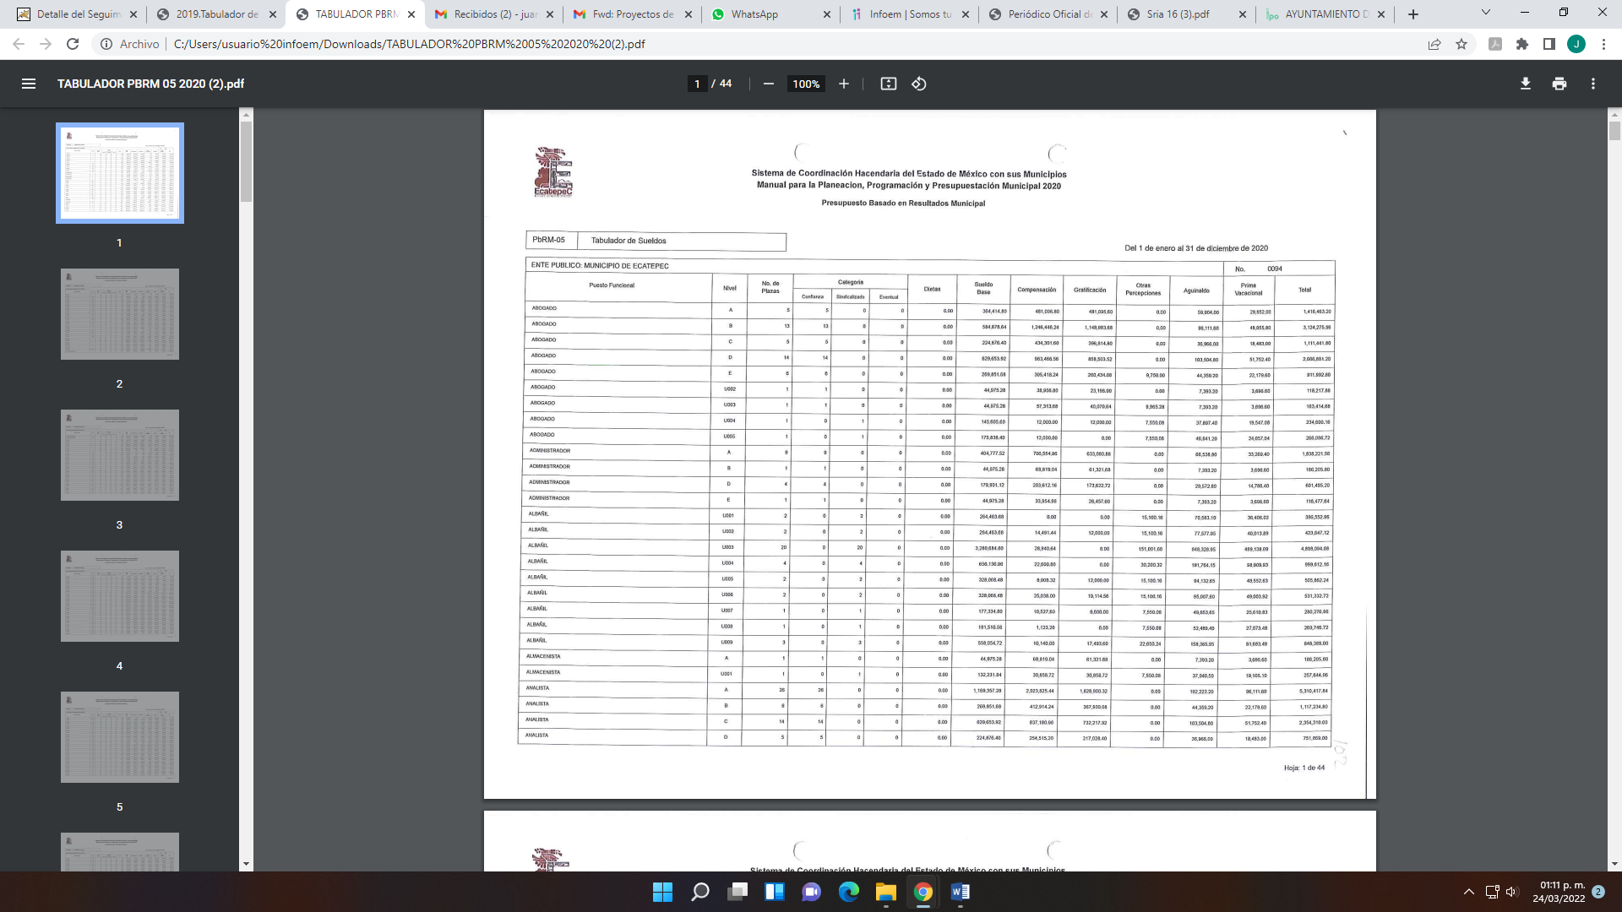
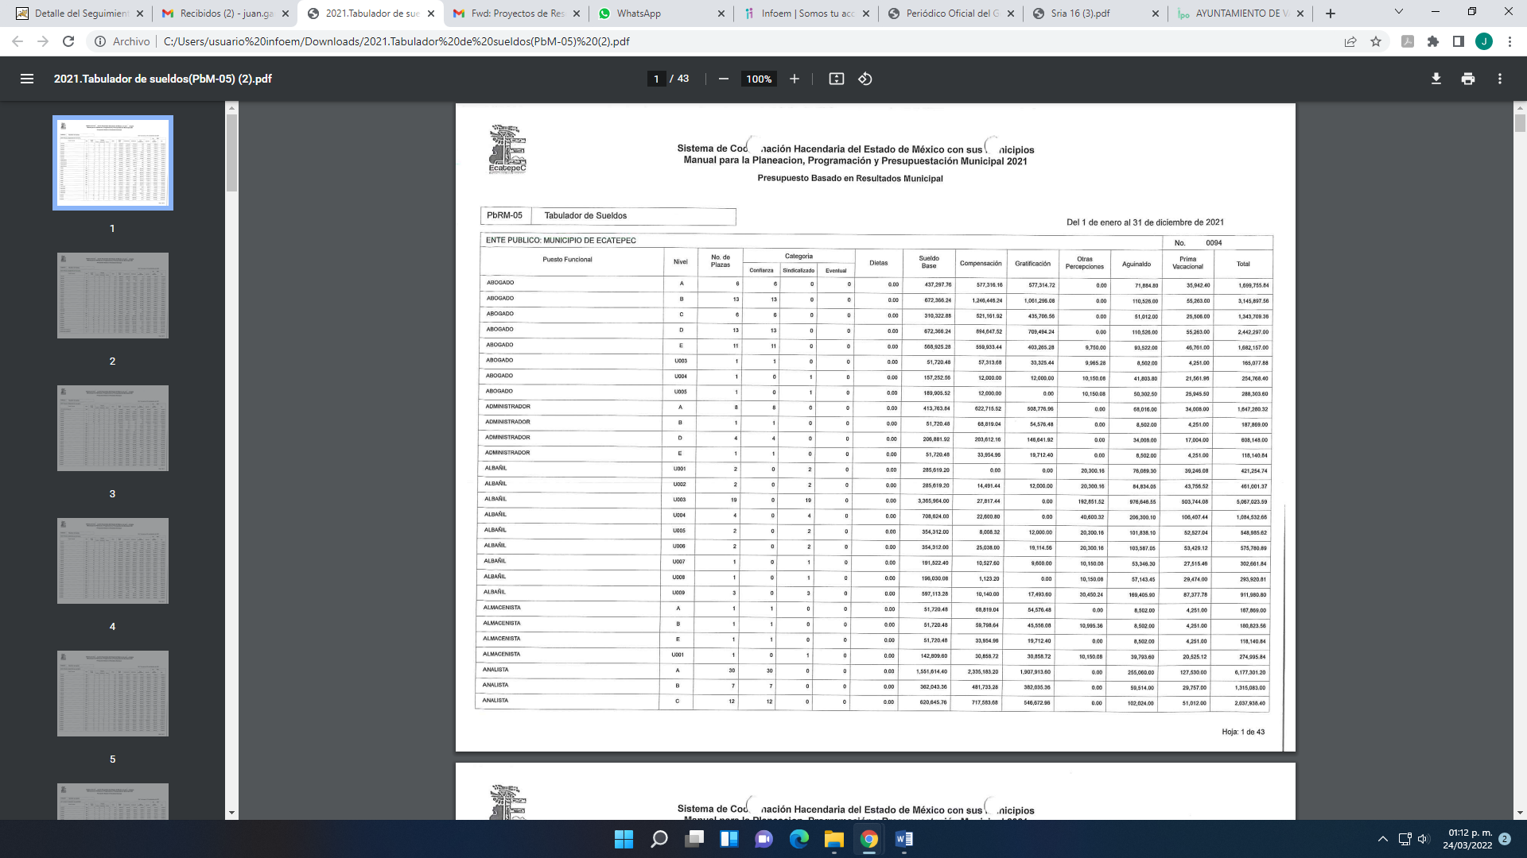Asimismo, no pasa desapercibido, que si bien el particular requería que el tabulador tuviera datos específicos, los Sujetos Obligados no están obligados a generar documentos ad-hoc; además de que el área quien proporcionó la información fue el Tesorero Municipal que de acuerdo al artículo 95 fracciones IV, V y VI BiS de la Ley Organica Municipal del Estado de México, tiene la siguiente atribución:
Artículo 95.- Son atribuciones del tesorero municipal:
…
IV. Llevar los registros contables, financieros y administrativos de los ingresos, egresos, e inventarios;
V. Proporcionar oportunamente al ayuntamiento todos los datos o informes que sean necesarios para la formulación del Presupuesto de Egresos Municipales, vigilando que se ajuste a las disposiciones de esta Ley y otros ordenamientos aplicables;
…
VI Bis. Proporcionar para la formulación del proyecto de Presupuesto de Egresos Municipales la información financiera relativa a la solución o en su caso, el pago de los litigios laborales;” (Sic)
Máxime, que al haber un pronunciamiento por parte del Ayuntamiento de Ecatepec de Morelos, esté Instituto no está facultado para dudar de la veracidad de la información entregada, sirve de apoyo a lo anterior, por analogía el criterio 31-10 emitido por el entonces Instituto Federal de Acceso a la Información ahora Instituto Nacional de Transparencia, Acceso a la Información y Protección de Datos Personales (INAI) que a la letra dice:
“El Instituto Federal de Acceso a la Información y Protección de Datos no cuenta con facultades para pronunciarse respecto de la veracidad de los documentos proporcionados por los sujetos obligados. El Instituto Federal de Acceso a la Información y Protección de Datos es un órgano de la Administración Pública Federal con autonomía operativa, presupuestaria y de decisión, encargado de promover y difundir el ejercicio del derecho de acceso a la información; resolver sobre la negativa de las solicitudes de acceso a la información; y proteger los datos personales en poder de las dependencias y entidades. Sin embargo, no está facultado para pronunciarse sobre la veracidad de la información proporcionada por las autoridades en respuesta a las solicitudes de información que les presentan los particulares, en virtud de que en los artículos 49 y 50 de la Ley Federal de Transparencia y Acceso a la Información Pública Gubernamental no se prevé una causal que permita al Instituto Federal de Acceso a la Información y Protección de Datos conocer, vía recurso revisión, al respecto.”
Por otro lado, sobre el requerimiento del RECURRENTE, en donde solicitó:
4.- “SESIÓN DE CABILDO DONDE FUE APROBADO DICHO TABULADOR” (Sic)
Al respecto, el SUJETO OBLIGADO en el apartado de manifestaciones remitió las actas de las sesiones de cabildo tercera extraordinaria de fecha veintitrés de febrero del año dos mil diecinueve, séptima extraordinaria de fecha veinticuatro de febrero del año dos mil veinte y sexta extraordinaria de fecha veinticuatro de febrero del año dos mil veintiuno, a través del cual el cabildo del Ecatepec de Morelos, aprobó el presupuesto de egresos e ingresos para el ejercicio fiscal 2019, 2020 y 2021, en donde se observa en cada una de ellas, que se aprobaron los presupuestos de egresos con todos y cada uno de sus formatos PbRM que lo integran, como se advierte en las siguientes imágenes que se insertan a continuación, de manera ilustrativa:
2019:




2020:

2021:


Por lo que se entiende que con la aprobación de dicho presupuesto y los PbRM, se aprobó el tabulador de sueldos respectivo.
Lo anterior es así, ya que en los Manuales para la planeación, programación y presupuesto municipal para los años 2019, 2020 y 2021, contemplan dentro del presupuesto de egresos el formato PbRM-05 correspondiente al tabulador de sueldos, lo que se acredita con la siguiente imagen de dicho Manual, que se inserta a continuación de manera de ejemplo.

Razones por las cuales, con la información remitida por el SUJETO OBLIGADO, en el apartado de manifestaciones colma el derecho de acceso del RECURRENTE, en cuanto al presente punto; además que esté Instituto no está facultado para pronunciarse sobre la veracidad de la información proporcionada, en términos de lo señalado en el punto anterior.
Por otra parte, respecto de los requerimientos del particular en donde solicitó:
2.- SALARIOS DE CADA UNO DE LOS FUNCIONARIOS Y CUALES SON LOS PORCENTAJES Y RETENCIONES APLICADOS.
El SUJETO OBLIGADO fue omiso en pronunciarse al respecto, ya que como se señaló a través de su informe justificado sólo se concretó a entregar el tabulador autorizado de sueldos y salarios, por lo que su manifestación careció de los principios de congruencia y exhaustividad, en términos del criterio 2/2017, emitido por el Instituto Nacional de Transparencia, que señala:
“Congruencia y exhaustividad. Sus alcances para garantizar el derecho de acceso a la información. De conformidad con el artículo 3 de la Ley Federal de Procedimiento Administrativo, de aplicación supletoria a la Ley Federal de Transparencia y Acceso a la Información Pública, en términos de su artículo 7; todo acto administrativo debe cumplir con los principios de congruencia y exhaustividad. Para el efectivo ejercicio del derecho de acceso a la información, la congruencia implica que exista concordancia entre el requerimiento formulado por el particular y la respuesta proporcionada por el sujeto obligado; mientras que la exhaustividad significa que dicha respuesta se refiera expresamente a cada uno de los puntos solicitados. Por lo anterior, los sujetos obligados cumplirán con los principios de congruencia y exhaustividad, cuando las respuestas que emitan guarden una relación lógica con lo solicitado y atiendan de manera puntual y expresa, cada uno de los contenidos de información.
Resoluciones:
RRA 0003/16. Comisión Nacional de las Zonas Áridas. 29 de junio de 2016. Por unanimidad. Comisionado Ponente Oscar Mauricio Guerra Ford.
RRA 0100/16. Sindicato Nacional de Trabajadores de la Educación. 13 de julio de 2016. Por unanimidad. Comisionada Ponente. Areli Cano Guadiana.
RRA 1419/16. Secretaría de Educación Pública. 14 de septiembre de 2016. Por unanimidad. Comisionado Ponente Rosendoevgueni Monterrey Chepov.” (Sic)

Bajo esa óptica, el documento que colmaría dicho requerimiento, es decir el salario de cada uno de los funcionarios y el de retenciones aplicados, de manera enunciativa mas no limitada, sería la “nómina”; razón que nos lleva a precisar que en nuestra legislación del Estado de México no existe como tal una definición de “nómina”; sin embargo, el “Glosario de Términos Usuales de Finanzas Públicas” del Centro de Estudios de las Finanzas Públicas de la Cámara de Diputados del H. Congreso de la Unión, el “Glosario de Términos Administrativos”, emitido por el Instituto Nacional de Administración Pública, A.C. y el “Glosario de Términos para el Proceso de Planeación, Programación, Presupuestación y Evaluación en la Administración Pública”, elaborado por el Grupo de Trabajo de Sistemas de Información Financiera, Contable y Presupuestal de la Comisión Permanente de Funcionarios Fiscales del Instituto para el Desarrollo Técnico de las Haciendas Públicas (INDETEC), señalan la siguiente definición de la palabra nómina, honorarios y personal de lista de raya:
“NÓMINA Listado general de los trabajadores de una institución, en el cual se asientan las percepciones brutas, deducciones y alcance neto de las mismas; la nómina es utilizada para efectuar los pagos periódicos (semanales, quincenales o mensuales) a los trabajadores por concepto de sueldos y salarios.”(Sic)

En base a lo anterior, conviene a traer lo establecido por el artículo 804, fracción II, de la Ley Federal de Trabajo, el cual a la letra establece:

“Artículo 804.- El patrón tiene obligación de conservar y exhibir en juicio los documentos que a continuación se precisan:

II. Listas de raya o nómina de personal, cuando se lleven en el centro de trabajo; o recibos de pagos de salarios;
(…)
Los documentos señalados en la fracción I deberán conservarse mientras dure la relación laboral y hasta un año después; los señalados en las fracciones II, III y IV, durante el último año y un año después de que se extinga la relación laboral; y los mencionados en la fracción V, conforme lo señalen las Leyes que los rijan.” (Sic)

De lo precedente, se concluye que la nómina, es el registro utilizado para efectuar los pagos a los trabajadores por concepto de sueldos y salarios, el cual se compone por el conjunto de trabajadores en el que se asientan las percepciones brutas, deducciones y la cantidad neta a pagar.
Por consiguiente, los servidores públicos de confianza, directores, subdirectores, coordinadores y jefes de departamento, constituyen el número de trabajadores que perciben una remuneración por los servicios que éstos le prestan al patrón, con las percepciones brutas, deducciones y el neto a recibir, delimitándose su diferencia por las funciones que realizan o bien por que la prestación del trabajo personal y/o subordinado cuando es por tiempo determinado o indeterminado como acontece con el personal de lista de raya y por honorarios.
De ahí que, el artículo 50 de la Ley del Trabajo de los Servidores Públicos del Estado y Municipios, dispone literalmente lo siguiente:

“ARTÍCULO 50.- El nombramiento, contrato o formato único de Movimientos de Personal aceptado obliga al servidor público a cumplir con los deberes inherentes al puesto especificado en el mismo y a las consecuencias que sean conforme a la ley, al uso y a la buena fe.
Iguales consecuencias se generarán para todos los servidores públicos, cuando la relación de trabajo se formalice mediante un contrato o por encontrarse en lista de raya.”(Sic)
De lo anterior, se advierte que la relación laboral entre un servidor público y el Estado se formaliza mediante nombramiento, contrato o formato único de movimientos de personal.
En ese contexto, tratándose de servidores públicos de los Municipios la Ley del Trabajo de los Servidores Públicos del Estado y Municipios, en su artículo 220-K, establece lo siguiente:
“ARTÍCULO 220 K.- La institución o dependencia pública tiene la obligación de conservar y exhibir en el proceso los documentos que a continuación se precisan:
…
II. Recibos de pagos de salarios o las constancias documentales del pago de salario cuando sea por depósito o mediante información electrónica;
…
Los documentos señalados en la fracción I de este artículo, deberán conservarse mientras dure la relación laboral y hasta un año después; los señalados por las fracciones II, III, IV durante el último año y un año después de que se extinga la relación laboral, y los mencionados en la fracción V, conforme lo señalen las leyes que los rijan.
Los documentos y constancias aquí señalados, la institución o dependencia podrá conservarlos por medio de los sistemas de digitalización o de información magnética o electrónica o cualquier medio descubierto por la ciencia y las constancias expedidas por el encargado del área de personal de éstas, harán prueba plena.” (Sic)

Luego entonces, tenemos que toda institución o dependencia pública del Estado de México debe conservar las constancias documentales del pago de salario cuando sea por depósito o mediante información electrónica, debiendo conservar dicha documentación durante el último año y un año después de que se extinga la relación laboral a través de los sistemas de digitalización o de información magnética o electrónica.

Una vez precisado lo que antecede, es necesario analizar la Ley de Fiscalización Superior del Estado de México, toda vez que señala que los municipios que conforman el Estado de México, entre ellos el SUJETO OBLIGADO, es considerado como ente fiscalizable, como así lo señala el artículo 4 fracción II de la Ley de Fiscalización Superior del Estado de México, el cual señala:
“Artículo 4. Son sujetos de fiscalización:
…
- Los municipios del Estado de México…” (Sic)

Así mismo, el ordenamiento legal referido señala en su artículo 8, fracción XI, que el Órgano Superior de Fiscalización del Estado de México, tiene como una de sus atribuciones el de emitir los Lineamientos Integración del Informe Trimestral de los Sujetos de Fiscalización Municipales para el Ejercicio 2021, como así se advierte a continuación:

“Artículo 8. El Órgano Superior tendrá las siguientes atribuciones:
…
XI. Establecer los lineamientos, criterios, procedimientos, métodos y sistemas para las acciones de control y evaluación, necesarios para la fiscalización de las cuentas públicas y los informes trimestrales…” (Sic)

Dentro de los cuales ubicamos en su módulo cuatro la información de la nómina, como se advierte en las siguientes imágenes sustraídas de dichas políticas:

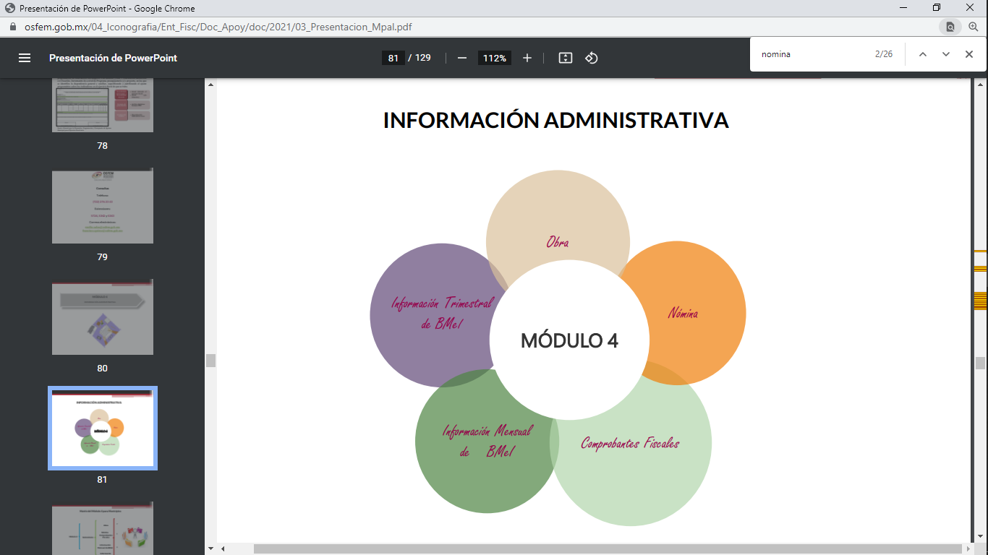

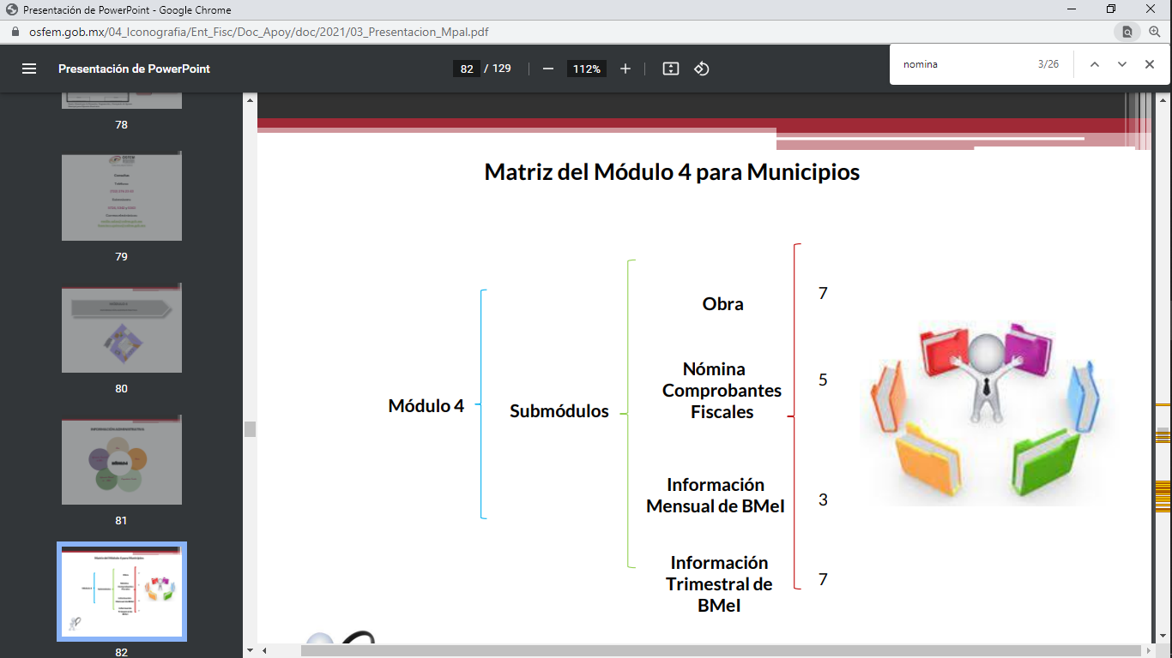

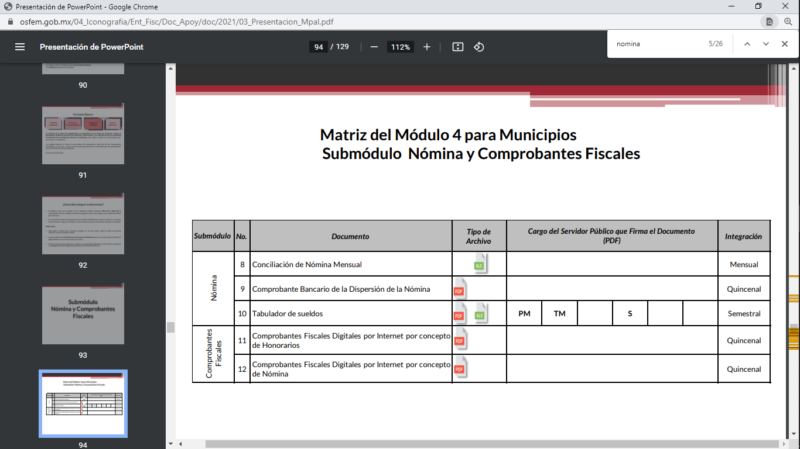

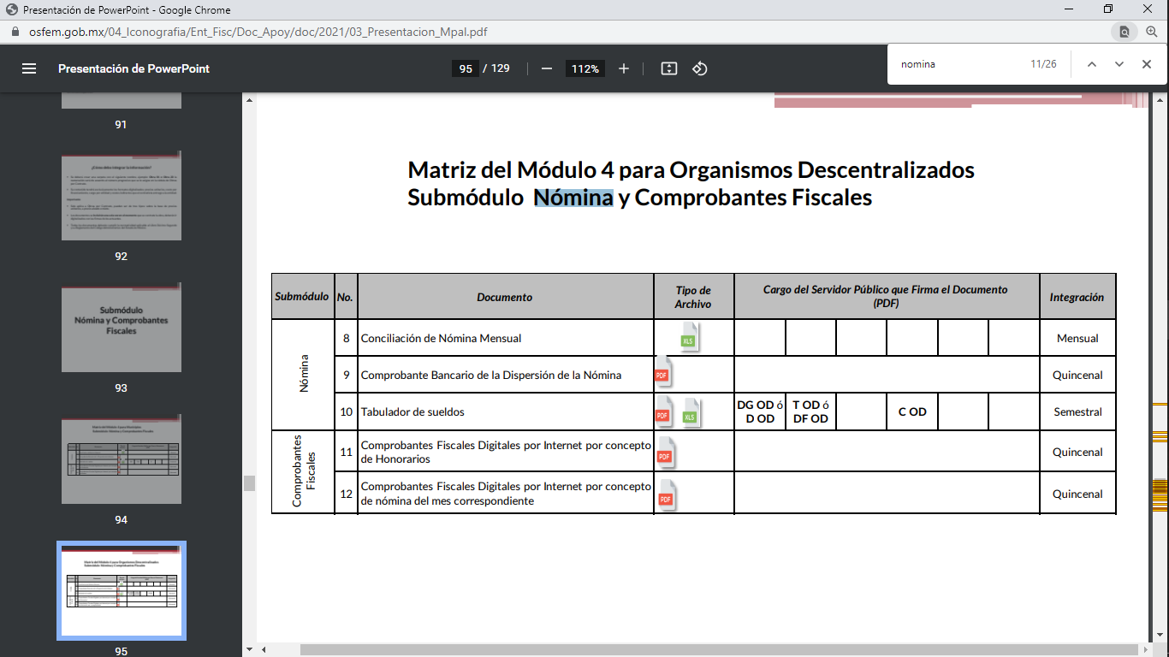

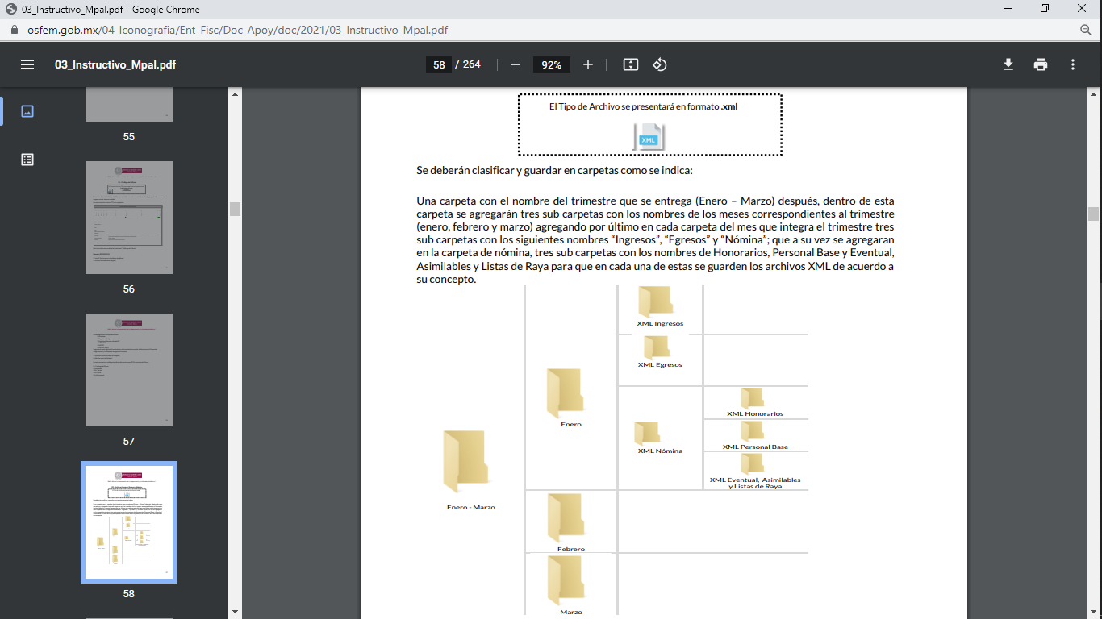
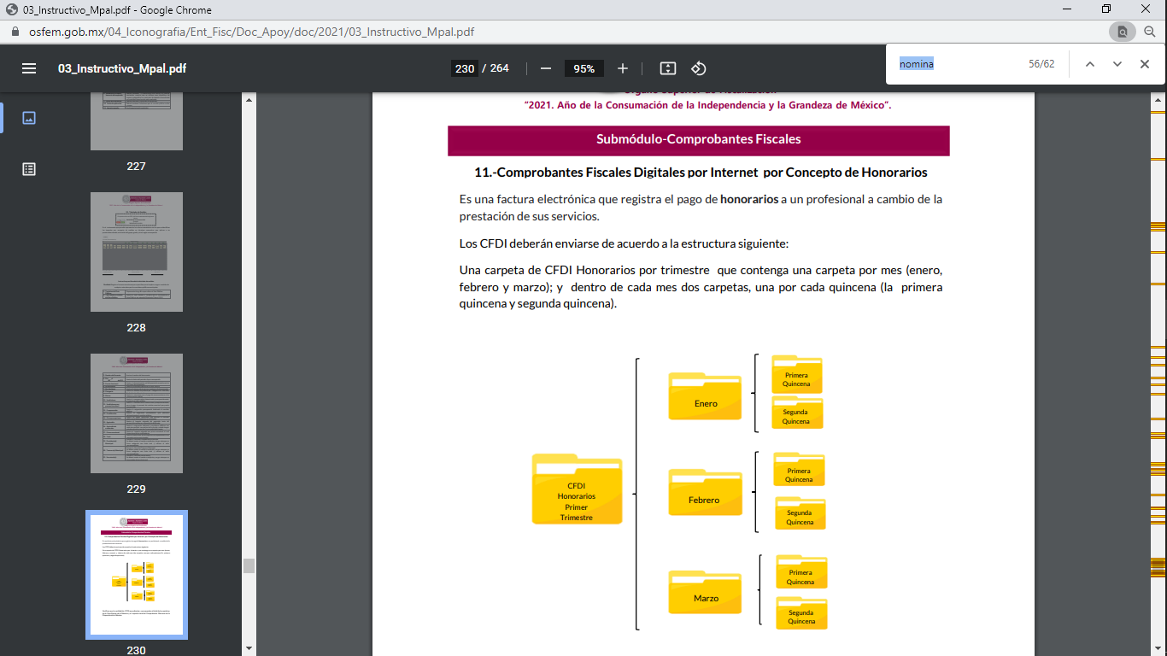
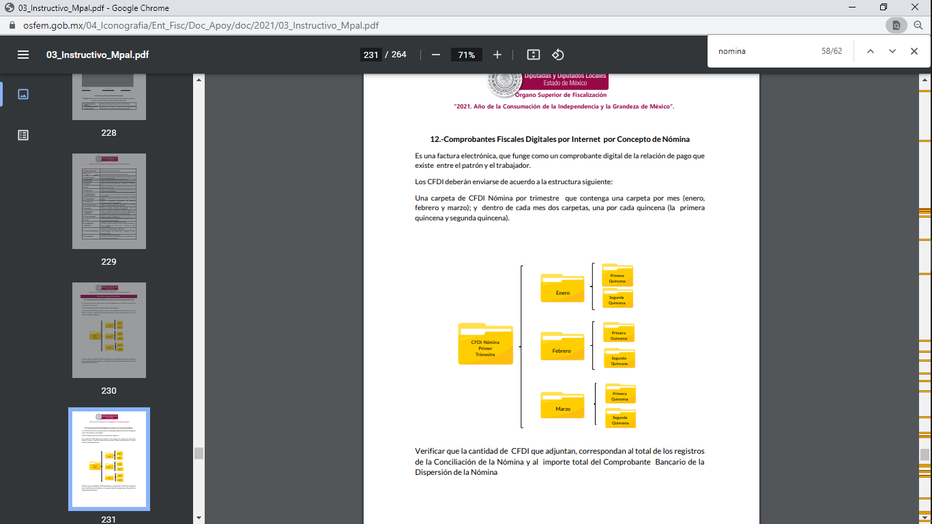
En observancia a las imágenes anteriores, se acredita que el SUJETO OBLIGADO, debió generar la información de la nómina de todos sus Servidores Públicos; de manera mensual y remitirla al Órgano Superior de Fiscalización del Estado de México, para su respectiva revisión y fiscalización.

En resumen, la nómina, es el documento que de manera enunciativa más no limitada puede contener los salarios de todos los funcionarios de la administración pública del municipio de Ecatepec de Morelos, en el que se incluya los sueldos brutos, netos y retenciones, y que es información que el Ayuntamiento de Ecatepec de Morelos, debió haber generado, administrado o poseído en los años 2019, 2020 y 2021, de acuerdo a lo establecido en el presente considerando; por lo que resulta procedente ordenar al SUJETO OBLIGADO su entrega salvaguardando los datos personales que contenga, de conformidad con el considerando quinto.

Además, de que la información que se ordena, es de interés general y de alcance público, puesto que la ciudadanía tiene derecho a saber cuál es el gasto ejercido para el pago de remuneraciones por servicios personales al realizar las funciones públicas; esto es, su acceso permite transparentar la aplicación de los recursos públicos que son otorgados para el cumplimiento de sus funciones, ello conforme a lo dispuesto por los artículos 7 y 23 de la Ley de Transparencia y Acceso a la Información Pública del Estado de México y Municipios, que establece como deber de los Sujetos Obligados el hacer pública toda la información respecto a los montos y nombres de las personas a quienes se entreguen recursos públicos y con ello transparentar la forma, términos, causas y finalidad en la disposición de esos recursos; precepto legal que es del tenor siguiente:

“Artículo 7. El Estado de México garantizará el efectivo acceso de toda persona a la información en posesión de cualquier entidad, autoridad, órgano y organismo de los poderes Ejecutivo, Legislativo y Judicial, órganos autónomos, partidos políticos, fideicomisos y fondos públicos, así como de cualquier persona física, jurídico colectiva o sindicato que reciba y ejerza recursos públicos o realice actos de autoridad en el ámbito de competencia del Estado de México y sus municipios.
Artículo 23. Son sujetos obligados a transparentar y permitir el acceso a su información y proteger los datos personales que obren en su poder:
(…)
IV. Los ayuntamientos y las dependencias, organismos, órganos y entidades de la administración municipal;
(…)
Los sujetos obligados deberán hacer pública toda aquella información relativa a los montos y las personas a quienes entreguen, por cualquier motivo, recursos públicos, así como los informes que dichas personas les entreguen sobre el uso y destino de dichos recursos.
Los servidores públicos deberán transparentar sus acciones así como garantizar y respetar el derecho de acceso a la información pública.” [Sic]

Sirve de sustento por analogía, para justificar la publicidad sobre los datos relativos a los montos por concepto de pago de las remuneraciones, los criterios 01/2003 y 02/2003 emitidos por el Comité de Acceso a la Información Pública y Protección de Datos Personales de la Suprema Corte de Justicia de la Nación que a continuación se citan:
“Criterio 01/2003.
INGRESOS DE LOS SERVIDORES PÚBLICOS. CONSTITUYEN INFORMACIÓN PÚBLICA AÚN Y CUANDO SU DIFUSIÓN PUEDE AFECTAR LA VIDA O LA SEGURIDAD DE AQUELLOS.
Si bien el artículo 13, fracción IV, de la Ley Federal de Transparencia y Acceso a la información Pública Gubernamental establece que debe clasificarse como información confidencial la que conste en expedientes administrativos cuya difusión pueda poner en riesgo la vida, la seguridad o la salud de cualquier persona, debe reconocerse que aun y cuando en ese supuesto podría encuadrar la relativa a las percepciones ordinarias y extraordinaria de los servidores públicos, ello no obsta para reconocer que el legislador estableció en el artículo 7 de ese mismo ordenamiento que la referida información, como una obligación de trasparencia, deben publicarse en medios remotos o locales de comunicación electrónica, lo que se sustenta en el hecho de que el monto de todos los ingresos que recibe un servidor público por desarrollar las labores que les son encomendadas con motivo del desempeño del cargo respecto. Constituyen información pública, en tanto que se trata de erogaciones que realiza un órgano del Estado en base con los recursos que encuentran su origen en mayor medida en las contribuciones aportados por los gobernados…”

“Criterio 02/2003.
INGRESOS DE LOS SERVIDORES PÚBLICOS, SON INFORMACIÓN PÚBLICA AÚN Y CUANDO CONSTITUYEN DATOS PERSONALES QUE SE REFIEREN AL PATRIMONIO DE AQUÉLLOS.
De la interpretación sistemática de lo previsto en los artículos 3º, fracción II; 7º, 9º y 18, fracción II, de la Ley Federal de Transparencia y Acceso a la Información Pública Gubernamental se advierte que no constituye información confidencial la relativa a los ingresos que reciben los servidores públicos, ya que aun y cuando se trata de datos personales relativos a su patrimonio, para su difusión no se requiere consentimiento de aquellos, lo que deriva del hecho de que en términos de los previsto en el citado ordenamiento deben ponerse a disposición del público a través de medios remotos o locales de comunicación electrónica, tanto el directorio de servidores públicos como las remuneraciones mensuales por puesto incluso el sistema de compensación…” [Sic]

No se omite, comentar que respecto a la nómina de los policías, el SUJETO OBLIGADO deberá estarse a lo señalado por el considerando quinto del presente fallo.

Por otra parte, respecto al punto “3” en donde particular requirió:
3.- CON SU FUNDAMENTO JURÍDICO DE DICHA INTEGRACIÓN Y RETENCIÓN.
El SUJETO OBLIGADO, fue omiso en pronunciarse al respecto, por consiguiente lo procedente es ordenar el documento en donde conste el fundamento jurídico de la integración y retenciones que se le hacen a los salarios de todos los funcionarios de la administración pública del municipio de Ecatepec de Morelos en los años 2019, 2020 y 2021, ya que de acuerdo al artículo 92, fracción I, de la Ley de Transparencia y Acceso a la Información Pública del Estado de México y Municipios, es una obligación de transparencia del Ayuntamiento de Ecatepec de Morelos, de contar y publicar su marco normativo, precepto legal que señala de manera literal lo siguiente:

“Artículo 92. Los sujetos obligados deberán poner a disposición del público de manera permanente y actualizada de forma sencilla, precisa y entendible, en los respectivos medios electrónicos, de acuerdo con sus facultades, atribuciones, funciones u objeto social, según corresponda, la información, por lo menos, de los temas, documentos y políticas que a continuación se señalan:
I. El marco normativo aplicable al sujeto obligado, en el que deberá incluirse leyes, códigos, reglamentos, decretos de creación, acuerdos, convenios, manuales de organización y procedimientos, reglas de operación, criterios, políticas, entre otros…”(Sic)

En otro orden de ideas, sobre el requerimiento del particular en donde señaló:

5.- EL ENLACE ELECTRÓNICO DONDE FUE PUBLICADO EL TABULADOR” (Sic)

Si bien es cierto, que el SUJETO OBLIGADO, en el apartado de manifestaciones remitió los tabuladores de sueldos de los años 2019, 2020 y 2021, lo cierto es que fue omiso en pronunciarse sobre el enlace electrónico donde fue publicado dichos tabuladores; ante ello, es procedente precisar que en la página de la información pública de oficio mexiquense (IPOMEX) del Ayuntamiento de Ecatepec de Morelos, en específico en su fracción VIII B, advierte que el SUJETO OBLIGADO, público su tabulador de sueldos del ejercicio fiscal 2021 por triplicado, como se advierte en las siguientes imágenes:
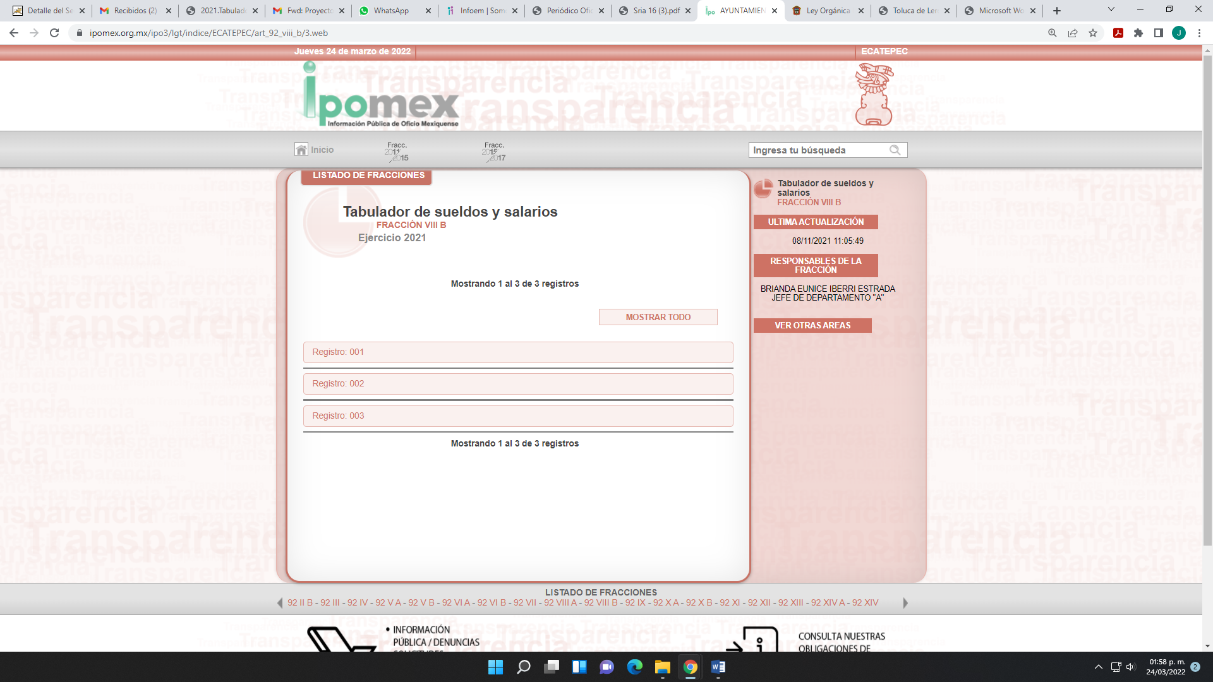
Y que de acuerdo a los criterios 72 y 73 de la fracción VIII de los Lineamientos Técnicos Generales para la publicación, homologación y estandarización de la información de las obligaciones establecidas en el Título Quinto y en la fracción IV del artículo 31 de la Ley General de Transparencia y Acceso a la Información Pública, que deben de difundir los sujetos obligados en los portales de Internet y en la Plataforma Nacional de Transparencia, el SUJETO OBLIGADO, tiene la obligación de publicar sus tabuladores de sueldo, conforme a lo siguiente:



Razones por las cuales, lo procedente es ordenar el enlace electrónico en donde fueron publicados los tabuladores de sueldo y salarios de los ejercicios fiscales 2019, 2020 y 2021.
Finalmente, es de señalar que, como ya se mencionó el SUJETO OBLIGADO, omitió proporcionar la respuesta a su solicitud de acceso a la información pública, en el término contemplado en el ya citado artículo 163 de la Ley de la materia, razón por la que se ordena dar vista al Titular de la Contraloría Interna y Órgano de Control y Vigilancia de este Instituto, para que resuelva lo conducente y determine en su caso el grado de responsabilidad en el incumplimiento de las obligaciones establecidas en la misma, en términos del artículo 190 de la Ley de Transparencia y Acceso a la Información Pública del Estado de México y Municipios.
Quinto. Versión Pública. Para la entrega de la información, en razón de que el derecho de acceso a la información pública no es absoluto, sino que encuentra como excepciones que la información sobre la cual se peticiona el acceso, sea o contenga datos que deban ser clasificados en los términos que la misma Ley de la Materia señala, el SUJETO OBLIGADO tendrá que hacer la elaboración de una versión pública de los documentos que vaya entregar para dar cumplimiento a esta resolución, a fin de satisfacer el derecho de acceso a la información pública de la recurrente sin menoscabar el derecho a la protección de los datos personales de terceros, lo anterior, de conformidad a lo que señalan los artículos 3, fracciones IX, XX, XXXII, XLV; 6, 137 y 143 fracción I, de la Ley de Transparencia y Acceso a la Información Pública del Estado de México y Municipios vigente, los cuales establecen lo siguiente:

“Artículo 3. Para los efectos de la presente Ley se entenderá por:…
XX. Información clasificada: Aquella considerada por la presente Ley como reservada o confidencial;
XXI. Información confidencial: Se considera como información confidencial los secretos bancario, fiduciario, industrial, comercial, fiscal, bursátil y postal, cuya titularidad corresponda a particulares, sujetos de derecho internacional o a sujetos obligados cuando no involucren el ejercicio de recursos públicos;
…
XXXIV. Prueba de interés público: Es el proceso de ponderación entre el beneficio que reporta dar a conocer la información confidencial solicitada contra el daño que su divulgación genera en los derechos de las personas, llevado a cabo por el Instituto en el ámbito de sus respectivas competencias
…
XLV. Versión pública: Documento en el que se elimine, suprime o borra la información clasificada como reservada o confidencial para permitir su acceso
Artículo 91. El acceso a la información pública será restringido excepcionalmente, cuando ésta sea clasificada como reservada o confidencial.
Artículo 122. La clasificación es el proceso mediante el cual el sujeto obligado determina que la información en su poder actualiza alguno de los supuestos de reserva o confidencialidad, de conformidad con lo dispuesto en el presente título.
Los supuestos de reserva o confidencialidad previstos en las leyes deberán ser acordes con las bases, principios y disposiciones establecidos en la Ley General y, en ningún caso, podrán contravenirla.
Los titulares de las áreas de los sujetos obligados serán los responsables de clasificar la información, de conformidad con lo dispuesto en la presente Ley y demás disposiciones jurídicas aplicables
Artículo 135. Los lineamientos generales que se emitan al respecto en materia de clasificación de la información reservada y confidencial y, para la elaboración de versiones públicas, serán de observancia obligatoria para los sujetos obligados.
Artículo 137. Cuando un mismo medio, impreso o electrónico, contenga información pública y reservada o confidencial, la Unidad de Transparencia para efectos de atender una solicitud de información, deberán elaborar una versión pública en la que se testen las partes o secciones clasificadas, indicando su contenido de manera genérica y fundando y motivando su clasificación.”
Artículo 143. Para los efectos de esta Ley se considera información confidencial, la clasificada como tal, de manera permanente, por su naturaleza, cuando:
I. Se refiera a la información privada y los datos personales concernientes a una persona física o jurídica colectiva identificada o identificable;
II. Los secretos bancario, fiduciario, industrial, comercial, fiscal, bursátil y postal, cuya titularidad corresponda a particulares, sujetos de derecho internacional o a sujetos obligados cuando no involucren el ejercicio de recursos públicos; y
III. La que presenten los particulares a los sujetos obligados, de conformidad con lo dispuesto por las leyes o los tratados internacionales.
La información confidencial no estará sujeta a temporalidad alguna y sólo podrán tener acceso a ella los titulares de la misma, sus representantes y los servidores públicos facultados para ello.
No se considerará confidencial la información que se encuentre en los registros públicos o en fuentes de acceso público, ni tampoco la que sea considerada por la presente ley como información pública.
Artículo 147. Para que los sujetos obligados puedan permitir el acceso a información confidencial requieren obtener el consentimiento de los particulares titulares de la información.
Artículo 148. No se requerirá el consentimiento del titular de la información confidencial cuando:
I. La información se encuentre en registros públicos o fuentes de acceso público;
II. Por Ley tenga el carácter de pública;
III. Exista una orden judicial;
IV. Por razones de seguridad pública, o para proteger los derechos de terceros, se requiera su publicación; o
V. Cuando se transmita entre sujetos obligados y entre éstos y los sujetos de derecho internacional, en términos de los tratados y los acuerdos interinstitucionales, siempre y cuando la información se utilice para el ejercicio de facultades propias de los mismos. Para efectos de la fracción I del presente artículo, deberá sujetarse a lo previsto en las disposiciones jurídicas aplicables.
Para efectos de la fracción IV del presente artículo, el Instituto deberá aplicar la prueba de interés público. Además, se deberá corroborar una conexión patente entre la información confidencial y un tema de interés público y la proporcionalidad entre la invasión a la intimidad ocasionada por la divulgación de la información confidencial y el interés público de la información.
Artículo 149. El acuerdo que clasifique la información como confidencial deberá contener un razonamiento lógico en el que demuestre que la información se encuentra en alguna o algunas de las hipótesis previstas en la presente Ley.” (Sic)

De los artículos transcritos anteriormente, se observan las excepciones que tiene el derecho de acceso a la información pública, respecto a algunos tipos de información, lo cual restringe su acceso, precisándose de manera clara las hipótesis que dan lugar a clasificar la información, la cual puede ser de dos maneras: Reservada o Confidencial.

En otras palabras, la información confidencial será cuando por su naturaleza, contenga datos personales concernientes a una persona física o jurídico colectiva identificada o identificable, los secretos bancario, fiduciario, industrial, comercial, fiscal, bursátil y postal, cuya titularidad corresponda a particulares, sujetos de derecho internacional o a Sujetos Obligados cuando no involucren el ejercicio de recursos públicos y la que presenten los particulares a los Sujetos Obligados, de conformidad con lo dispuesto por las leyes o los tratados internacionales.

De igual forma, para el caso de la información confidencial se aprecia, que se establece un procedimiento para clasificar la información como confidencial, mediante el cual se fundamentará y motivará la necesidad de clasificar la información, en el que se precisen los motivos que obliguen a la clasificación; lo que se consolida con lo señalado por el artículo 168 de la Ley en la Materia, que señala:

“Artículo 168. En caso de que los sujetos obligados consideren que los documentos o la información deban ser clasificados, se sujetará a lo siguiente:
I. El Área deberá remitir la solicitud, así como un escrito en el que funde y motive la clasificación al Comité de Transparencia, mismo que deberá resolver para:
a) Confirmar la clasificación;
b) Modificar la clasificación y otorgar total o parcialmente el acceso a la información; y c) Revocar la clasificación y conceder el acceso a la información.
II. El Comité de Transparencia podrá tener acceso a la información que esté en poder del Área correspondiente, de la cual se haya solicitado su clasificación; y
III. La resolución del Comité de Transparencia será notificada al interesado en el plazo de respuesta a la solicitud que establece esta Ley.

De los preceptos anteriores se desprende que cuando un documento que vaya a ser entregado vía acceso a la información pública, contenga tanto información de interés público como información que debe ser clasificada, se hará la entrega del mismo, testando las secciones o datos que deban ser clasificados; por ende el SUJETO OBLIGADO deberá proceder a testar los datos personales que se encuentren contenidos en los documentos a entregar por parte del SUJETO OBLIGADO para satisfacer el derecho de acceso a la información pública de la recurrente, esto es, los datos concernientes a una persona identificada o identificable, o aquellos datos que tengan el carácter de sensibles, es decir los que afectan la esfera más íntima de su titular o cuya utilización indebida pueda dar origen a discriminación o conlleven un riesgo grave para aquel de acuerdo a lo que señala la fracción XII del artículo 4 de la Ley de Protección de Datos Personales en Posesión de Sujetos Obligados del Estado de México.

En el caso específico, es criterio reiterado de este Instituto que además de los datos especificados en la Ley de Transparencia y Acceso a la Información Pública del Estado de México y Municipios, se consideran confidenciales y por tanto deben testarse al momento de la elaboración de versiones públicas el Registro Federal de Contribuyentes (RFC), la Clave Única de Registro de Población (CURP) y la Clave de cualquier tipo de seguridad social (ISSEMYM, u otros), así como, los préstamos o descuentos que se le hagan a la persona y que no tengan relación con los impuestos o la cuota por seguridad social, así como los Códigos Bidimensionales, también denominados Códigos QR.
En cuanto al RFC, este constituye un dato personal, ya que para su obtención es necesario acreditar ante la autoridad fiscal previamente la identidad de la persona, su fecha de nacimiento, entre otros aspectos.
Ahora bien, las personas físicas tramitan su inscripción en el registro con el propósito de realizar —mediante esa clave de identificación— operaciones o actividades de naturaleza fiscal, la cual, les permite hacerse identificables respecto de una situación fiscal determinada.
Lo anterior es compartido por el Instituto Nacional de Transparencia, Acceso a la Información y Protección de Datos (INAI) a través del Criterio 19/17, el cual es del tenor literal siguiente:
“Registro Federal de Contribuyentes (RFC) de personas físicas. El RFC es una clave de carácter fiscal, única e irrepetible, que permite identificar al titular, su edad y fecha de nacimiento, por lo que es un dato personal de carácter confidencial.” (Sic)
Así, el RFC se vincula al nombre de su titular y permite identificar la edad de la persona, su fecha de nacimiento, así como su homoclave, la cual es única e irrepetible y determina la identificación de dicha persona para efectos fiscales, por lo que constituye un dato personal que concierne a una persona física identificada e identificable en términos de los artículos 3, fracción IX de la Ley de Transparencia y Acceso a la Información Pública del Estado de México y Municipios y 4 fracción VII de la Ley de Protección de Datos Personales del Estado de México.
En cuanto al CURP, en virtud de que éste se integra por datos personales que únicamente le conciernen a un particular como son su fecha de nacimiento, su nombre, sus apellidos y su lugar de nacimiento; información que permite distinguirlo del resto de los habitantes, se considera que es de carácter confidencial.
Argumento que es compartido por el Instituto Nacional de Transparencia, Acceso a la Información y Protección de Datos (INAI), conforme al criterio número 18/17, el cual refiere:
“Clave Única de Registro de Población (CURP). La Clave Única de Registro de Población se integra por datos personales que sólo conciernen al particular titular de la misma, como lo son su nombre, apellidos, fecha de nacimiento, lugar de nacimiento y sexo. Dichos datos, constituyen información que distingue plenamente a una persona física del resto de los habitantes del país, por lo que la CURP está considerada como información confidencial.” (Sic)
Por otra parte y respecto a la clave de seguridad social y en su caso clave o número del servidor público –trabajador-, en virtud de que su divulgación no aporta a la transparencia o a la rendición de cuentas y sí provoca una transgresión a la vida privada e intimidad de la persona, esta información también resulta ser de carácter confidencial; siendo aplicable como orientador el criterio número 15/10 emitido por el entonces Instituto Federal de Transparencia y Acceso a la Información (INAI, cuyo texto y sentido literal es el siguiente:
“El número de ficha de identificación única de los trabajadores es información de carácter confidencial. En los casos en que el número de trabajador o ficha de identificación única constituya un elemento por medio del cual los trabajadores puedan acceder a un sistema de datos o información de la dependencia o entidad, para hacer uso de diversos servicios, como la presentación de consultas relacionadas con su situación laboral particular, dicha información es susceptible de clasificarse con el carácter de confidencial, en términos de lo establecido en el artículo 18, fracción II de la Ley Federal de Transparencia y Acceso a la Información Pública Gubernamental, en virtud de que a través de la misma es posible conocer información personal de su titular.” (Sic)
Respecto de los préstamos o descuentos de carácter personal, éstos no deben tener relación con la prestación del servicio; es decir, son confidenciales los préstamos o descuentos que se le hagan a la persona en los que no se involucren instituciones públicas, en virtud de no favorecer en la transparencia y rendición de cuentas, sino, por el contrario, con ello se violentaría la protección de información confidencial, porque incide en la intimidad de un individuo identificado.
Por cuanto hace a las deducciones, para entender los límites y alcances de esta restricción, es oportuno recurrir al artículo 84 de la Ley del Trabajo de los Servidores Públicos del Estado y Municipios:
“ARTÍCULO 84. Sólo podrán hacerse retenciones, descuentos o deducciones al sueldo de los servidores públicos por concepto de:
I. Gravámenes fiscales relacionados con el sueldo;
II. Deudas contraídas con las instituciones públicas o dependencias por concepto de anticipos de sueldo, pagos hechos con exceso, errores o pérdidas debidamente comprobados;
III. Cuotas sindicales;
IV. Cuotas de aportación a fondos para la constitución de cooperativas y de cajas de ahorro, siempre que el servidor público hubiese manifestado previamente, de manera expresa, su conformidad;
V. Descuentos ordenados por el Instituto de Seguridad Social del Estado de México y Municipios, con motivo de cuotas y obligaciones contraídas con éste por los servidores públicos;
VI. Obligaciones a cargo del servidor público con las que haya consentido, derivadas de la adquisición o del uso de habitaciones consideradas como de interés social;
VII. Faltas de puntualidad o de asistencia injustificadas;
VIII. Pensiones alimenticias ordenadas por la autoridad judicial; o
IX. Cualquier otro convenido con instituciones de servicios y aceptado por el servidor público.
El monto total de las retenciones, descuentos o deducciones no podrá exceder del 30% de la remuneración total, excepto en los casos a que se refieren las fracciones IV, V y VI de este artículo, en que podrán ser de hasta el 50%, salvo en los casos en que se demuestre que el crédito se concedió con base en los ingresos familiares para hacer posible el derecho constitucional a una vivienda digna, o se refieran a lo establecido en la fracción VIII de este artículo, en que se ajustará a lo determinado por la autoridad judicial.” (Sic)
Como se puede observar, la Ley del Trabajo de mérito establece claramente cuáles son esos descuentos o gravámenes que directamente se relacionan con las obligaciones adquiridas como servidores públicos y aquéllos que únicamente inciden en su vida privada. De este modo, descuentos por pensiones alimenticias o créditos adquiridos con instituciones privadas que no se relacionen con el gasto público, son información que debe clasificarse como confidencial.
En conclusión, los préstamos o descuentos de carácter personal, en virtud de no tener relación con la prestación del servicio y al no involucrar instituciones públicas, se consideran datos confidenciales.

Respecto de los Códigos Bidimensionales, también denominados Códigos QR, se trata de barras en dos dimensiones que al igual a los códigos de barras o códigos unidimensionales, son utilizados para almacenar diversos tipos datos de manera codificada, los cuales a través de lectores que pueden ser obtenidos por cualquier persona, pueden obtener los referidos datos, los cuales en el caso de los recibos de nómina pueden corresponder a datos personales como los anteriormente mencionados, v. gr. el Registro Federal de Contribuyentes (RFC) y la Clave Única de Registro de Población (CURP).

Datos que deberá clasificar como confidenciales por tratarse precisamente de información privada, puesto que los datos personales son irrenunciables, intransferibles e indelegables y los Sujetos Obligados no deberán hacer entrega de los mismos a personas ajenas a su titular.

En ese contexto, la clasificación de la información no opera con la simple supresión de datos que se haga en los documentos de que se trate o con la simple decisión que tome el Servidor Público Habilitado o el Responsable de la Unidad de Transparencia del Sujeto Obligado, sino que ello deberá realizarse en términos de lo que disponen los artículos 49 fracción VIII, 53, fracción X y 59, fracción V, de la Ley en consulta, cuyo sentido literal es el siguiente:

“Artículo 49. Los Comités de Transparencia tendrán las siguientes atribuciones:
VIII. Aprobar, modificar o revocar la clasificación de la información…”
“Artículo 53. Las Unidades de Transparencia tendrán las siguientes funciones:
X. Presentar ante el Comité, el proyecto de clasificación de información…”
“Artículo 59. Los servidores públicos habilitados tendrán las funciones siguientes:
V. Integrar y presentar al responsable de la Unidad de Transparencia la propuesta de clasificación de información, la cual tendrá los fundamentos y argumentos en que se basa dicha propuesta…”(Sic)

Denotándose de dichos elementos normativos que el determinar la clasificación de la información es un trabajo en conjunto tanto de los Servidores Públicos Habilitados, de las Unidades de Transparencia y del Comité de Transparencia del SUJETO OBLIGADO, teniendo el deber los primeros de ellos de presentar ante la Unidad de Transparencia la propuesta de la clasificación de la información, para que luego ésta presente ante al Comité de Transparencia de así resultar procedente el proyecto de clasificación de la información y finalmente sea éste último quien apruebe, modifique o revoque la clasificación de la información solicitada.

Para lo cual, a su vez en el caso de información de carácter confidencial, se debe atender a lo que señala el artículo 149 de la Ley de Transparencia Local vigente, que se lee como sigue:

“Artículo 149. El acuerdo que clasifique la información como confidencial deberá contener un razonamiento lógico en el que demuestre que la información se encuentra en alguna o algunas de las hipótesis previstas en la presente Ley.” (Sic)

Es decir, el SUJETO OBLIGADO a través de su Comité de Transparencia, deberá elaborar acuerdo que contenga un razonamiento lógico con el que se demuestre que la información que se testa de las versiones públicas que se sirva elaborar, encuadra en alguna de las hipótesis que contempla la Ley de la Materia en su artículo 143; ya que de lo contrario, se crearía la incertidumbre jurídica en relación a si lo entregado es formalmente una versión pública, o un documento ilegible, incompleto o tachado; en otras palabras si no se exponen de manera puntual las razones de la versión pública de la documentación entregada se estaría violentando el derecho de acceso a la información de la parte solicitante.

Al respecto, se destaca que la versión pública que elabore el SUJETO OBLIGADO debe cumplir con las formalidades exigidas en la Ley; es decir, resulta necesario que el Comité de Transparencia del SUJETO OBLIGADO emita el Acuerdo de Clasificación correspondiente debidamente fundado y motivado, que sustente la versión pública, el cual deberá cumplir cabalmente con las formalidades previstas en el artículo 137 de la Ley de Transparencia y Acceso a la Información Pública del Estado de México y Municipios, ya expuesto; así como con los numerales aplicables de los LINEAMIENTOS GENERALES EN MATERIA DE CLASIFICACIÓN Y DESCLASIFICACIÓN DE LA INFORMACIÓN, ASÍ COMO PARA LA ELABORACIÓN DE VERSIONES PÚBLICAS, publicados en el Diario Oficial de la Federación en fecha quince de abril del año dos mil dieciséis, mediante Acuerdo del Consejo Nacional del Sistema Nacional de Transparencia, Acceso a la Información Pública y Protección de Datos Personales, que señalan:

“Lineamientos Generales en materia de Clasificación y Desclasificación de la Información, así como para la elaboración de Versiones Públicas
“Segundo.- Para efectos de los presentes Lineamientos Generales, se entenderá por:
XVIII. Versión pública: El documento a partir del que se otorga acceso a la información, en el que se testan partes o secciones clasificadas, indicando el contenido de éstas de manera genérica, fundando y motivando la reserva o confidencialidad, a través de la resolución que para tal efecto emita el Comité de Transparencia.
Cuarto. Para clasificar la información como reservada o confidencial, de manera total o parcial, el titular del área del sujeto obligado deberá atender lo dispuesto por el Título Sexto de la Ley General, en relación con las disposiciones contenidas en los presentes lineamientos, así como en aquellas disposiciones legales aplicables a la materia en el ámbito de sus respectivas competencias, en tanto estas últimas no contravengan lo dispuesto en la Ley General.
Los sujetos obligados deberán aplicar, de manera estricta, las excepciones al derecho de acceso a la información y sólo podrán invocarlas cuando acrediten su procedencia.
Quinto. La carga de la prueba para justificar toda negativa de acceso a la información, por actualizarse cualquiera de los supuestos de clasificación previstos en la Ley General, la Ley Federal y leyes estatales, corresponderá a los sujetos obligados, por lo que deberán fundar y motivar debidamente la clasificación de la información ante una solicitud de acceso o al momento en que generen versiones públicas para dar cumplimiento a las obligaciones de transparencia, observando lo dispuesto en la Ley General y las demás disposiciones aplicables en la materia.
Sexto. Los sujetos obligados no podrán emitir acuerdos de carácter general ni particular que clasifiquen documentos o expedientes como reservados, ni clasificar documentos antes de que se genere la información o cuando éstos no obren en sus archivos.
La clasificación de información se realizará conforme a un análisis caso por caso, mediante la aplicación de la prueba de daño y de interés público.
Séptimo. La clasificación de la información se llevará a cabo en el momento en que:
I. Se reciba una solicitud de acceso a la información;
II. Se determine mediante resolución de autoridad competente, o
III. Se generen versiones públicas para dar cumplimiento a las obligaciones de transparencia previstas en la Ley General, la Ley Federal y las correspondientes de las entidades federativas.
Los titulares de las áreas deberán revisar la clasificación al momento de la recepción de una solicitud de acceso a la información, para verificar si encuadra en una causal de reserva o de confidencialidad.
Octavo. Para fundar la clasificación de la información se debe señalar el artículo, fracción, inciso, párrafo o numeral de la ley o tratado internacional suscrito por el Estado mexicano que expresamente le otorga el carácter de reservada o confidencial.
Para motivar la clasificación se deberán señalar las razones o circunstancias especiales que lo llevaron a concluir que el caso particular se ajusta al supuesto previsto por la norma legal invocada como fundamento.
En caso de referirse a información reservada, la motivación de la clasificación también deberá comprender las circunstancias que justifican el establecimiento de determinado plazo de reserva.
Tratándose de información clasificada como confidencial respecto de la cual se haya determinado su conservación permanente por tener valor histórico, ésta conservará tal carácter de conformidad con la normativa aplicable en materia de archivos.
Los documentos contenidos en los archivos históricos y los identificados como históricos confidenciales no serán susceptibles de clasificación como reservados.
Noveno. En los casos en que se solicite un documento o expediente que contenga partes o secciones clasificadas, los titulares de las áreas deberán elaborar una versión pública fundando y motivando la clasificación de las partes o secciones que se testen, siguiendo los procedimientos establecidos en el Capítulo IX de los presentes lineamientos.
Décimo. Los titulares de las áreas, deberán tener conocimiento y llevar un registro del personal que, por la naturaleza de sus atribuciones, tenga acceso a los documentos clasificados. Asimismo, deberán asegurarse de que dicho personal cuente con los conocimientos técnicos y legales que le permitan manejar adecuadamente la información clasificada, en los términos de los Lineamientos para la Organización y Conservación de Archivos.
En ausencia de los titulares de las áreas, la información será clasificada o desclasificada por la persona que lo supla, en términos de la normativa que rija la actuación del sujeto obligado.
Décimo primero. En el intercambio de información entre sujetos obligados para el ejercicio de sus atribuciones, los documentos que se encuentren clasificados deberán llevar la leyenda correspondiente de conformidad con lo dispuesto en el Capítulo VIII de los presentes lineamientos.
[…]
CAPÍTULO VIII
DE LA LEYENDA DE CLASIFICACIÓN
Quincuagésimo. Los titulares de las áreas de los sujetos obligados podrán utilizar los formatos contenidos en el presente Capítulo como modelo para señalar la clasificación de documentos o expedientes, sin perjuicio de que establezcan los propios.
[…]
Quincuagésimo tercero. El formato para señalar la clasificación parcial de un documento, es el siguiente:
 | Concepto | Dónde:
Sello oficial o logotipo del sujeto obligado | Fecha de clasificación | Se anotará la fecha en la que el Comité de Transparencia confirmó la clasificación del documento, en su caso.
Sello oficial o logotipo del sujeto obligado | Área | Se señalará el nombre del área del cual es titular quien clasifica.
Sello oficial o logotipo del sujeto obligado | Información reservada | Se indicarán, en su caso, las partes o páginas del documento que se clasifican como reservadas. Si el documento fuera reservado en su totalidad, se anotarán todas las páginas que lo conforman. Si el documento no contiene información reservada, se tachará este apartado.
Sello oficial o logotipo del sujeto obligado | Periodo de reserva | Se anotará el número de años o meses por los que se mantendrá el documento o las partes del mismo como reservado.
Sello oficial o logotipo del sujeto obligado | Fundamento legal | Se señalará el nombre del ordenamiento, el o los artículos, fracción(es), párrafo(s) con base en los cuales se sustente la reserva.
Sello oficial o logotipo del sujeto obligado | Ampliación del periodo de reserva | En caso de haber solicitado la ampliación del periodo de reserva originalmente establecido, se deberá anotar el número de años o meses por los que se amplía la reserva.
Sello oficial o logotipo del sujeto obligado | Confidencial | Se indicarán, en su caso, las partes o páginas del documento que se clasifica como confidencial. Si el documento fuera confidencial en su totalidad, se anotarán todas las páginas que lo conforman. Si el documento no contiene información confidencial, se tachará este apartado.
Sello oficial o logotipo del sujeto obligado | Fundamento legal | Se señalará el nombre del ordenamiento, el o los artículos, fracción(es), párrafo(s) con base en los cuales se sustente la confidencialidad.
Sello oficial o logotipo del sujeto obligado | Rúbrica del titular del área | Rúbrica autógrafa de quien clasifica.
Sello oficial o logotipo del sujeto obligado | Fecha de desclasificación | Se anotará la fecha en que se desclasifica el documento.
Sello oficial o logotipo del sujeto obligado | Rúbrica y cargo del servidor público | Rúbrica autógrafa de quien desclasifica.

Efectivamente, cuando se clasifica información como confidencial es importante someterlo al Comité de Transparencia, quien debe confirmar, modificar o revocar la clasificación.

Por lo tanto, la entrega de documentos en su versión pública debe acompañarse necesariamente del Acuerdo del Comité de Transparencia que la sustente, en el que se expongan los fundamentos y razonamientos que llevaron al SUJETO OBLIGADO a testar, suprimir o eliminar datos de dicho soporte documental, ya que no hacerlo implica que lo entregado no es legal ni formalmente una versión pública, sino más bien una documentación ilegible, incompleta o tachada; pues no señalar las razones por las que no se aprecian determinados datos -ya sea porque se testan o suprimen- deja al solicitante en estado de incertidumbre, al no conocer o comprender porque no aparecen en la documentación respectiva, es decir, si no se exponen de manera puntual las razones de ello se estaría violentando desde un inicio el derecho de acceso a la información del solicitante, por lo que el acuerdo respectivo, deberá hacerse del conocimiento de la recurrente.

De este modo, como ha sido señalado en la presente resolución, en armonía entre los principios constitucionales de máxima publicidad y de protección de datos personales, la Ley de Transparencia y Acceso a la Información Pública del Estado de México y Municipios permite la elaboración de versiones públicas en las que se suprima aquella información relacionada con la vida privada.

Así, con fundamento en lo prescrito en los artículos 5 párrafos vigésimo noveno, trigésimo y trigésimo primero fracciones IV y V de la Constitución Política del Estado Libre y Soberano de México; 2, fracción II; 29, 36 fracciones I y II; 176, 178, 181, 185 de la Ley de Transparencia y Acceso a la Información Pública del Estado de México y Municipios, este Pleno:
III. R E S U E L V E:

Primero. Resultan fundadas las razones o motivos de la inconformidad planteadas por el RECURRENTE en el recurso de revisión 00679/INFOEM/IP/RR/2022, en términos del Considerando CUARTO de esta Resolución.
Segundo. Se ORDENA al SUJETO OBLIGADO en términos del Considerando Cuarto y Quinto de esta resolución, haga entrega vía SAIMEX y en versión pública de ser procedente, del documento o documento en donde conste lo siguiente:
- Salarios brutos y netos de los funcionarios de la administración pública del municipio de Ecatepec de Morelos, del primero de enero del año dos mil diecinueve al treinta y uno de diciembre del año dos mil veintiuno.
- El fundamento jurídico de los porcentajes y retenciones aplicados a los salarios de los funcionarios de la administración pública del municipio de Ecatepec de Morelos, en los años 2019, 2020 y 2021.
- El enlace electrónico en donde fueron publicados los tabuladores de sueldo y salarios de los ejercicios fiscales 2019, 2020 y 2021.
De ser procedente, debiendo emitir el Acuerdo del Comité de Transparencia de conformidad con la Ley de Transparencia y Acceso a la Información Pública del Estado de México y Municipios, en el que funde y motive las razones sobre los datos que se supriman, eliminen o testen de los soportes documentales objeto de las versiones públicas que se formulen y se pongan a disposición de la parte recurrente, mismo que igualmente hará de su conocimiento.
Tercero. Notifíquese vía SAIMEX, al Responsable de la Unidad de Transparencia del SUJETO OBLIGADO, para que conforme al artículo 186, último párrafo y 189, párrafo segundo de la Ley de Transparencia y Acceso a la Información Pública del Estado de México y Municipios dé cumplimiento a lo ordenado dentro del plazo de diez días hábiles, debiendo informar a este Instituto en un plazo de tres días hábiles siguientes sobre el cumplimiento dado a la presente resolución.

Cuarto. Notifíquese vía SAIMEX, al RECURRENTE la presente resolución, así como, que de conformidad con lo establecido en el artículo 196 de la Ley de Transparencia y Acceso a la Información Pública del Estado de México y Municipios, podrá impugnarla vía Juicio de Amparo en los términos de las leyes aplicables.

Quinto. Notifíquese vía SAIMEX, al RECURRENTE que la respuesta que dé el SUJETO OBLIGADO derivada de la presente resolución es susceptible de ser impugnada nuevamente, mediante recurso de revisión, ante el Instituto, en términos del artículo 179, último párrafo de la Ley de Transparencia y Acceso a la Información Pública del Estado de México y Municipios.

Sexto. Con fundamento en el artículo 198 de la Ley de Transparencia y Acceso a la Información Pública del Estado de México y Municipios, se apercibe al SUJETO OBLIGADO que, en caso de negarse a cumplir la presente resolución o hacerlo de manera parcial se actuará de conformidad con lo previsto en los artículos 213, 214, 216 y 217 de dicha Ley.

Séptimo. Gírese oficio al Contralor y Órgano de Control y Vigilancia de esté Instituto para hacer de su conocimiento la presente resolución, a fin de que en ejercicio de sus atribuciones y de conformidad al artículo 190, de la Ley de Transparencia y Acceso a la Información Pública del Estado de México y Municipios, determine lo conducente, en términos de lo señalado por el Considerando Cuarto de la presente resolución.

ASÍ LO RESUELVE, POR UNANIMIDAD DE VOTOS, EL PLENO DEL INSTITUTO DE TRANSPARENCIA, ACCESO A LA INFORMACIÓN PÚBLICA Y PROTECCIÓN DE DATOS PERSONALES DEL ESTADO DE MÉXICO Y MUNICIPIOS, CONFORMADO POR LOS COMISIONADOS JOSÉ MARTÍNEZ VILCHIS, MARÍA DEL ROSARIO MEJÍA AYALA, SHARON CRISTINA MORALES MARTÍNEZ, LUIS GUSTAVO PARRA NORIEGA Y GUADALUPE RAMÍREZ PEÑA; EN LA DÉCIMA SEGUNDA SESIÓN ORDINARIA CELEBRADA EL TREINTA DE MARZO DE DOS MIL VEINTIDÓS, ANTE EL SECRETARIO TÉCNICO DEL PLENO ALEXIS TAPIA RAMÍREZ.

“Artículo 178. … A falta de respuesta del sujeto obligado, dentro de los plazos establecidos en esta Ley, a una solicitud de acceso a la información pública, el recurso podrá ser interpuesto en cualquier momento, acompañado con el documento que pruebe la fecha en que presentó la solicitud…”(Sic)
Artículo 92. Los sujetos obligados deberán poner a disposición del público de manera permanente y actualizada de forma sencilla, precisa y entendible, en los respectivos medios electrónicos, de acuerdo con sus facultades, atribuciones, funciones u objeto social, según corresponda, la información, por lo menos, de los temas, documentos y políticas que a continuación se señalan: (…)
“Artículo 3. Para los efectos de la presente Ley se entenderá por: (…) XXII. Información de interés público: Se refiere a la información que resulta relevante o beneficiosa para la sociedad y no simplemente de interés individual, cuya divulgación resulta útil para que el público comprenda las actividades que llevan a cabo los sujetos obligados…”

